Öğrencinin çalıştığı bölüm: Açık ve Uzaktan Öğrenme Uygulama ve Araştırma Merkezi Müdürlüğü (UZEM)

Yapılan iş (ana hatları ile): PROJE KONUSU

Tarih: 23.09.2019

Açıklamalar:

Projeye neden ihtiyaç duyuluyor?

Uzaktan eğitim sınavlarının dışında üniversite içerisinde birimlerde bölüm sınavları yapılmaktadır. Bu sınavlarda öğretim görevlilerinin daha önceden UZEM biriminden temin ettiği boş optik formlar kullanılmaktadır ve sayısı 100-200’leri bulan öğrencilerin optiklerinin tek tek okuması neredeyse imkansız bir hal almaktadır. Bu durumdan dolayı optik formlar UZEM birimine gönderilmekte ve birimde ki çalışanlar tarafından tarama, kontrol etme vb. işlemler gerçekleştirilmektedir. Ancak bir süre sonra optiklerin fazlalaşması karışıklığa neden olmakta ve iş akışını olumsuz yönde etkilemektedir.
Bundan dolayı karışıklığı engellemek için bu projenin geliştirilmesi amaçlanmıştır.
Projenin detaylı olarak amacı nedir?

Yapılacak rezervasyon sistemi ile optiklerini değerlendirmek isteyen öğretim görevlilerini sayfaya yönlendirerek belirtilen uygun zamana randevu almaları, seçilen gün ve saatte optikleri UZEM birimine teslim etmeleri amaçlanmaktadır.
.
Yapılacak projede varsa ekstra amaçlar nelerdir?

1-) Optikler değerlendirildikten sonra notlar excel tablosunda listelenmektedir. Hemen ardından birimde ki
öğretim görevlisi tarafından ilgili kişiye sınav sonuçları mail ortamından gönderilmektedir.
Ancak yapılacak projede tasarlanan site üzerinden tek tıkla kullanıcıya bilgilendirme maili gönderilecek ve sonuçlar internet sayfası üzerinden anında temin edilebilecek.

2-) Raporlama işlemi yapılarak hafta, ay, yıl bazında birimde ki durum kontrol edilebilecek.

3-) Birim içerisinde yapılan optikleri teslim alma, optikleri okuma, optikleri teslim etme gibi işlemlerin kim tarafından, hangi tarihte yapıldığı sistemde tutulacak. Gerektiğinde bu işlemler kontrol edilebilecek.”
Kullanılacak yazılım teknolojileri nelerdir?

1-) PHP
2-)Codeigniter
3-)Bootstrap
4-)Jquery
5-)Ajax
ONAYLAYAN YETKİLİNİN
Adı ve Soyadı | İşyerindeki Görevi – Unvanı | İmza – Mühür
SÜLEYMAN UZUN | Dr. Öğr. Üyesi

Öğrencinin çalıştığı bölüm: Açık ve Uzaktan Öğrenme Uygulama ve Araştırma Merkezi Müdürlüğü (UZEM)

Yapılan iş (ana hatları ile): PHP PROGRAMLAMA DİLİ

Tarih: 24.09.2019 – 11.10.2019

Açıklamalar:
Php, HTML gibi not defterine yazılıp tarayıcı üzerinde derlenemez. Çünkü PHP bir
programlama dilidir. Tarayıcı tarafından direk yorumlanamaz. Tarayıcının localde PHP kodlarını anlayıp yorumlayabilmesi için üçüncü parti yazılıma ihtiyaç duyulmaktadır. Tabi ki verilerin tutulacağı bir Veritabanı sunucusu da bilgisayarımızda olmalıdır. Bu süreçte yaygın olarak kullanılan MySQL local için yeterli olacaktır.
Normalde PHP dili ile yazılan kodların localde derlenebilmesi için PHP,MYSQL,APACHE gibi
teknolojilerin ayrı ayrı kurulması gerekmektedir. Ancak XAMPP veya WAMP adında oluşturulan ekstra programlar hepsini bir paket halinde bilgisayarımıza kurmaktadır.
XAMPP yazılımı https://www.apachefriends.org sayfasından kurulum dosyası indirilip hızlıca
kurulabilir. Bu yazılım bilgisayarımıza bir web server kuracaktır. Şekil 1.1 ‘de APACHE ve MYSQL opsiyonları “Start” butonuna basılarak aktif hale getirilir.

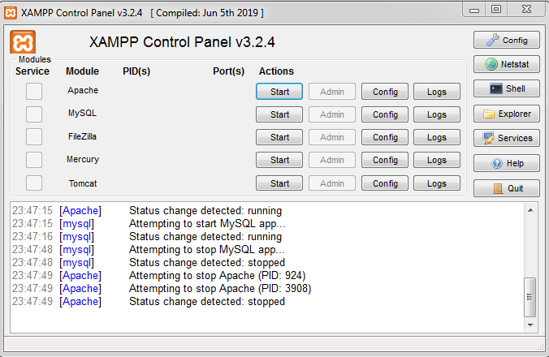
Şekil 1.1

ONAYLAYAN YETKİLİNİN
Adı ve Soyadı | İşyerindeki Görevi – Unvanı | İmza – Mühür
SÜLEYMAN UZUN | Dr. Öğr. Üyesi
Öğrencinin çalıştığı bölüm: Açık ve Uzaktan Öğrenme Uygulama ve Araştırma Merkezi Müdürlüğü (UZEM)

Yapılan iş (ana hatları ile): PHP PROGRAMLAMA DİLİ

Tarih: 24.09.2019 – 11.10.2019

Açıklamalar:

Bilgisayarlarımız kendi oluşturduğumuz web sitelerini kontrol edebilmemiz için 80 portunu kullanır. http://localhost:80 adresini kullanarak sistemimize kurulan web sunucuya erişebilir. Oluşturduğumuz web sayfalarını yayınlamadan önce bu adreste kontrol edebiliriz. XAMPP sunucusunu kurduktan sonra bu adreste karşımıza gelecek ilk ekran Şekil 1.2’de belirtilmiştir.

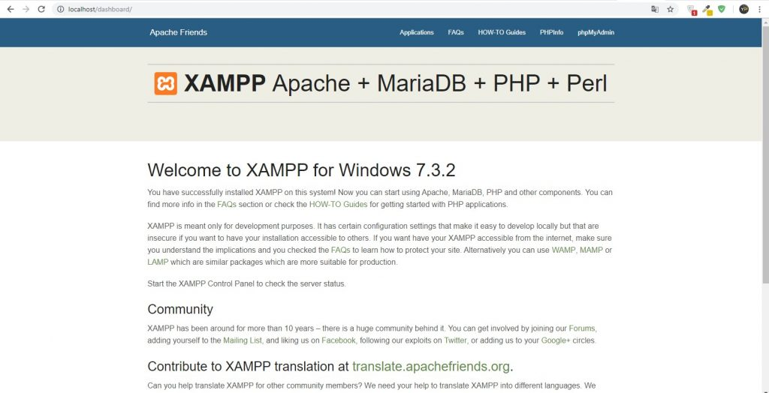

Şekil 1.2

MySQL sistemimize PHPMYADMİN aracılığıyla görsel bir biçimde sunulmaktadır. Adres çubuğuna http://localhost/phpmyadmin yazarak veri tabanının görsel ara yüzüne ulaşabiliriz.

ONAYLAYAN YETKİLİNİN
Adı ve Soyadı | İşyerindeki Görevi – Unvanı | İmza – Mühür
SÜLEYMAN UZUN | Dr. Öğr. Üyesi

Öğrencinin çalıştığı bölüm: Açık ve Uzaktan Öğrenme Uygulama ve Araştırma Merkezi Müdürlüğü (UZEM)

Yapılan iş (ana hatları ile): PHP PROGRAMLAMA DİLİ

Tarih: 24.09.2019 – 11.10.2019

Açıklamalar:

PHP SYNTAX
PHP yazarken PHP motorunu çalıştırmak istediğimizi komutlar aracılığıyla belirtmemiz gerekir.
Özel PHP tagları kullanılmazsa tarayıcı bunu HTML olarak algılar ve tarayıcıya çıktı olarak verir.
PHP programlama dilini tarayıcıya belirtmek için aşağıdaki açılış kapanış tagları kullanılır.
<?PHP ….. ?> VEYA <? …. ?>
PHP kodlarının başlangıcını belirtmek için “<?php” etiketi kapanışı belirtmek için ise “?>” etiketi
kullanılmalıdır.

SONUÇLARI EKRANA YAZDIRMA
PHP’de çalışırken oluşturduğumuz ya da yazdığımız kodlardan hiçbirisi sayfaya girene gönderilmez. Yani yazdığımız kodları kimse göremez, yalızca bizim kodlardan dışarı yazdırmak istediğimiz değerleri görebilirler.
Bir değeri ya da sonucu dışarı yazdırmak için echo veya print ifadesini kullanırız, ama çoğunlukla echo ifadesi kullanılır.
<?PHP echo “Merhaba Dünya”; ?>
PHP’de her bir komuttan sonra (bazı istisnalar ve kısımlar hariç) noktalı virgül (;) işareti koymak zorundayız.
Bunun sebebi PHP’nin tüm kodları tek bir satıra alıp işliyor olması. Yazdığın kodları noktalı virgüllerden bölerek bir sonraki komuta geçtiğini anlar.

ONAYLAYAN YETKİLİNİN
Adı ve Soyadı | İşyerindeki Görevi – Unvanı | İmza – Mühür
SÜLEYMAN UZUN | Dr. Öğr. Üyesi
Öğrencinin çalıştığı bölüm: Açık ve Uzaktan Öğrenme Uygulama ve Araştırma Merkezi Müdürlüğü (UZEM)
Yapılan iş (ana hatları ile): PHP PROGRAMLAMA DİLİ

Tarih: 24.09.2019 – 11.10.2019

Açıklamalar:
PHP DEĞİŞKENLERİ
PHP'de değişkenler, herhangi bir veri türündeki değeri depolamak için kullanılan ve bir isim ile ifade edilen bir kavramdır. Bir değişkene bir değer atadıktan sonra, PHP kodları içinde aynı değeri değişken adı ile istediğimiz zaman kullanabiliriz.
PHP değişkenler $ işareti ile başlayan bir değişken adı ile tanımlanır. Değişken adı bir harf veya alt çizgi karakteri ile başlamalı ve harf, rakam ve alt çizgi karakterlerinden oluşan ifadelerle devam etmelidir.
$deg_adi = değişken değeri;

PHP VERİ TÜRLERİ

PHP'de 4 farklı temel veri türü vardır:
- boolean : Doğruluk değeri ifade eden ve TRUE (Doğru) ya da FALSE (Yanlış) değeri alan bir veri türüdür.
- integer : Bir tamsayı değer içeren bir veri türüdür.
- float : Gerçek sayılar olarak da bilinen büyük ve ondalıklı sayıları tanımlamaya yarayan veri türüdür.
- string : Karakter dizileri tanımlamaya yarayan bir veri türüdür.

PHP'de 2 bileşik veri türü vardır:
- Dizi (Array) : Farklı veri türlerini tek bir değişken adı ile tanımlayan bir veri kümesidir.
- Nesne (Object) : Farklı veri türlerine ve fonksiyonlardan oluşan bir veri topluluğuna tek bir isim ile erişim sağlayan bir veri türüdür.

ONAYLAYAN YETKİLİNİN
Adı ve Soyadı | İşyerindeki Görevi – Unvanı | İmza – Mühür
SÜLEYMAN UZUN | Dr. Öğr. Üyesi
Öğrencinin çalıştığı bölüm: Açık ve Uzaktan Öğrenme Uygulama ve Araştırma Merkezi Müdürlüğü (UZEM)

Yapılan iş (ana hatları ile): PHP PROGRAMLAMA DİLİ

Tarih: 24.09.2019 – 11.10.2019

Açıklamalar:
  - İŞLEMCİLER

1.1 Atama İşlemcileri

İşlemci | Adı | Açıklama
= | Atama | Sağ tarafında yer alan ifadeyi sol tarafındaki değişkene atar.
=> | Atama | Bir dizi içindeki değer adına bir değer atar.
+= | Toplama ve Atama | Sağ tarafında yer alan değeri sol tarafındaki değişkene ekler ve sonucu  sol tarafındaki değişkene atar.
-= | Çıkarma ve Atama | Sağ tarafında yer alan değeri sol tarafındaki değişkenden çıkarır ve sonucu  sol tarafındaki değişkene atar.
*= | Çarpma ve Atama | Sol tarafındaki değişken değerini sağ tarafındaki değeri çarpar ve sonucu  sol tarafındaki değişkene atar.
/= | Bölme ve Atama | Sol tarafındaki değişken değerini sağ tarafındaki değere böler ve sonucu  sol tarafındaki değişkene atar.
.= | Birleştirme ve Atama | Sol tarafındaki dizi ile sağ tarafındaki diziyi birleştirir ve sonucu sol tarafındaki  değişkene atar.
%= | Kalan ve Atama | Sol tarafındaki değişken değerini sağ tarafındaki değere böler ve kalan değeri  sol tarafındaki değişkene atar.
&= | Ve ve Atama | İki değer arasında & işlemi uygular ve sonucu sol tarafındaki değişkene atar.
|= | Veya ve Atama | İki değer arasında | işlemi uygular ve sonucu sol tarafındaki değişkene atar.
^= | Ayrıcalıklı Veya ve Atama | İki değer arasında ^ işlemi uygular ve sonucu sol tarafındaki değişkene atar.
<<= | Sola kaydırma ve Atama | İki değer arasında << işlemi uygular ve sonucu sol tarafındaki değişkene atar.
>>= | Sağa kaydırma ve Atama | İki değer arasında >> işlemi uygular ve sonucu sol tarafındaki değişkene atar.
PHP'de temel atama işlemcisi = olup sağ tarafında yer alan ifadeyi sol tarafındaki değişkene atar. Dizilerde ise değer adına bir değer atamak için => işlemcisi kullanılır. Diğer işlemcilerden bazıları temel atama işlemcisi ile birlikte kullanılarak birleşik atama işlemcileri oluşturulur.

ONAYLAYAN YETKİLİNİN
Adı ve Soyadı | İşyerindeki Görevi – Unvanı | İmza – Mühür
SÜLEYMAN UZUN | Dr. Öğr. Üyesi
Öğrencinin çalıştığı bölüm: Açık ve Uzaktan Öğrenme Uygulama ve Araştırma Merkezi Müdürlüğü (UZEM)
Yapılan iş (ana hatları ile): PHP PROGRAMLAMA DİLİ

Tarih: 24.09.2019 – 11.10.2019

Açıklamalar:

1.2 Karşılaştırma İşlemcileri
Karşılaştırma işlemcilerini kullanarak iki değeri karşılaştırabilir ve sonuç olarak değeri TRUE veya FALSE olan boolean bir değer elde edebiliriz.

İşlemci | Adı | Açıklama
== | Eşittir | İki değer birbirine eşitse sonuç TRUE olur.
=== | Aynıdır | İki değer birbirine eşit ve veri türleri aynı ise sonuç TRUE olur.
!= | Eşit değildir | İki değer birbirine eşit değilse sonuç TRUE olur.
<> | Eşit değildir | İki değer birbirine eşit değilse sonuç TRUE olur.
!== | Farklıdır | İki değer birbirine eşit değilse veya veri türleri farklı ise sonuç TRUE olur.
< | Küçüktür | Sol tarafındaki değişken değeri sağ taraftakinden küçük ise sonuç TRUE olur.
> | Büyüktür | Sol tarafındaki değişken değeri sağ taraftakinden büyük ise sonuç TRUE olur.
<= | Küçük veya eşittir | Sol tarafındaki değişken değeri sağ taraftakinden küçük veya eşit ise sonuç  TRUE olur.
>= | Büyük veya eşittir | Sol tarafındaki değişken değeri sağ taraftakinden büyük veya eşit ise sonuç  TRUE olur.

1.3 Artırma ve Azaltma İşlemcileri
Artırma ve azaltma işlemcileri tek bir değere işlem yapan işlem yapılan değişken değerini 1 artıran ya da azaltan işlemcilerdir.
İşlemci | Adı | Açıklama
++ | Artırma | İşlem yapılan değişkenin değerini 1 artırır.
-- | Azaltma | İşlem yapılan değişkenin değerini 1 azaltır.

ONAYLAYAN YETKİLİNİN
Adı ve Soyadı | İşyerindeki Görevi – Unvanı | İmza – Mühür
SÜLEYMAN UZUN | Dr. Öğr. Üyesi

Öğrencinin çalıştığı bölüm: Açık ve Uzaktan Öğrenme Uygulama ve Araştırma Merkezi Müdürlüğü (UZEM)
Yapılan iş (ana hatları ile): PHP PROGRAMLAMA DİLİ

Tarih: 24.09.2019 – 11.10.2019

Açıklamalar:
1.4 Mantıksal İşlemciler
Mantıksal işlemcileri kullanarak iki değeri karşılaştırabilir ve sonuç olarak değeri TRUE veya FALSE olan boolean bir değer elde edebiliriz.

İşlemci | Adı | Açıklama
&& (and) | Ve | İşleme giren değerlerin her ikisi de doğru ise sonuç TRUE olur.
|| (or) | Veya | İşleme giren değerlerin herhangi birinin değeri doğru ise sonuç TRUE olur.
xor | Ayrıcalıklı Veya | İşleme giren değerler farklı ise sonuç TRUE olur.
! | Değil | İşleme giren değerin değili alınır (TRUE ise FALSE, FALSE ise TRUE).

- İF YAPILARI

  - İF
PHP'de bir işlem satırı veya işlem satırı gruplarının belirli koşullara bağlı olarak çalıştırılması için kontrol yapıları kullanılır.

PHP'de if yapısı kodların belli bir koşula bağlı olarak çalıştırılmasını sağlar.

if (ifade) işlem satırı;

if (ifade) {
işlem satırı;
.
.
işlem satırı
}

ONAYLAYAN YETKİLİNİN
Adı ve Soyadı | İşyerindeki Görevi – Unvanı | İmza – Mühür
SÜLEYMAN UZUN | Dr. Öğr. Üyesi
Öğrencinin çalıştığı bölüm: Açık ve Uzaktan Öğrenme Uygulama ve Araştırma Merkezi Müdürlüğü (UZEM)
Yapılan iş (ana hatları ile): PHP PROGRAMLAMA DİLİ

Tarih: 24.09.2019 – 11.10.2019

Açıklamalar:

1.2 IF ELSE
PHP'de if yapısında yer alan ifade doğru sonuç verdiğinde belirli işlem satırı ya da satırları çalıştırılmakta, yanlış sonuç verdiğinde ise herhangi bir işlem yapılmamaktadır. if deyimi ile ilgili ifade yanlış sonuç verdiğinde belirli işlem satırlarını çalıştırmak için ise else deyimi kullanılır. else deyimi daima if deyimi ile birlikte kullanılmalıdır.

if (ifade) işlem satırı;
else işlem satırı; // if deyimi ifadesi yanlış sonuç verirse

  - IF ELSEIF
PHP'de if yapısında yer alan ifade yanlış sonuç verdiğinde, alternatif ifadelerin kontrolü ile farklı işlem satırlarının çalışmasını sağlamak için if deyimi ile birlikte elseif deyimini kullanabiliriz. else deyiminden farklı olarak, elseif deyimi ile ilgili işlem satırının çalışması için elseif ile ilgili ifadenin doğru sonuç vermesi gerekir. elseif deyimi daima if deyimi ile birlikte kullanılmalıdır.

if (ifade) işlem satırı;
elseif (ifade) işlem satırı;// if ifadesi yanlış sonuç verirse çalışır.
else işlem satırı;// if ve elseif ifadelerinin her ikisi de yanlış sonuç verirse çalışır.

ONAYLAYAN YETKİLİNİN
Adı ve Soyadı | İşyerindeki Görevi – Unvanı | İmza – Mühür
SÜLEYMAN UZUN | Dr. Öğr. Üyesi
Öğrencinin çalıştığı bölüm: Açık ve Uzaktan Öğrenme Uygulama ve Araştırma Merkezi Müdürlüğü (UZEM)
Yapılan iş (ana hatları ile): PHP PROGRAMLAMA DİLİ

Tarih: 24.09.2019 – 11.10.2019

Açıklamalar:
DÖNGÜLER
PHP'de döngüler içinde yer alan işlem satırlarının belirli bir koşula bağlı olarak istenen sayıda tekrar edilerek çalıştırılmasını sağlayan yapılardır.

1.1 WHİLE
while döngüsü ile ilgili koşul ifadesi doğru (TRUE) sonuç verdiği sürece, döngü içinde yer alan işlem satırları çalışmaya devam eder. Eğer döngü ifadesi başlangıçta doğru sonuç vermezse döngü hiç çalışmaz. Döngü ifadesinin değeri her tekrarın başlangıcında kontrol edilir. İfade değeri, döngü içinde yer alan işlem satırları yoluyla yanlış olacak şekilde değiştirilse bile döngü içinde bulunduğu tekrarı bitirene kadar devam eder. while döngüsünün { } parentezleri ve : (Alternatif yazım) yöntemi ile kullanım şekli aşağıda gösterilmektedir:

while (ifade) {
işlem satırı
.
.
işlem satırı
}

1.2 DO WHİLE
PHP'de do while döngüsü koşul ifadesinin doğruluğu, while döngüsünden farklı olarak, döngünün sonunda kontrol edilir. Bu nedenle, döngü içinde yer alan işlem satırları en az bir defa çalıştırılır. İlk tekrarın sonunda, ifade kontrolü yapılır ve doğru sonuç verdiği sürece döngü çalışmasına devam eder. do while döngüsünün yapısı aşağıda gösterilmektedir:
do {
işlem satırı
.
.
işlem satırı
} while (ifade)

ONAYLAYAN YETKİLİNİN
Adı ve Soyadı | İşyerindeki Görevi – Unvanı | İmza – Mühür
SÜLEYMAN UZUN | Dr. Öğr. Üyesi
Öğrencinin çalıştığı bölüm: Açık ve Uzaktan Öğrenme Uygulama ve Araştırma Merkezi Müdürlüğü (UZEM)
Yapılan iş (ana hatları ile): PHP PROGRAMLAMA DİLİ

Tarih: 24.09.2019 – 11.10.2019

Açıklamalar:

1.3 FOR DÖNGÜSÜ
PHP'de for döngüsünün { } parentezleri ve : (Alternatif yazım) yöntemi ile kullanım şekli aşağıda gösterilmektedir:

for (ifade1; ifade2; ifade3) {
işlem satırı
.
.
işlem satırı
}
Yukarıdaki yapıda gösterilen ifade1 ifadesi bir defaya mahsus olmak üzere ve sadece döngünün başlangıcında çalıştırılır. Bu ifade ilk değer atama amacıyla kullanılır.
ifade2 ifadesi her döngü tekrarının başlangıcında değerlendirilir. Eğer doğru (TRUE) sonuç verirse döngü devam eder ve döngü içinde yer alan işlem satırları çalıştırılır. Eğer yanlış (FALSE) sonuç verirse döngünün çalışması sona erer. Bu ifade döngünün çalışması ile ilgili koşulun tanımlanması için kullanılır.
ifade3 ifadesi her döngü tekrarının sonunda değerlendirilir. Bu ifade döngü değişken değeri artırma işlemi için kullanılır.

1.2 FOREACH DÖNGÜSÜ
foreach yapısı diziler üzerinde tekrarlayıcı işlemler yapmak için kullanılır. foreach sadece diziler ve nesneler ile kullanılır. Farklı bir veri türündeki veya ilk değer verilmemiş bir değişkenle kullanıldığında hata meydana gelir.
foreach (dizi_ifadesi as $deger)
işlem satırı
.
.
işlem satırı
}

ONAYLAYAN YETKİLİNİN
Adı ve Soyadı | İşyerindeki Görevi – Unvanı | İmza – Mühür
SÜLEYMAN UZUN | Dr. Öğr. Üyesi
Öğrencinin çalıştığı bölüm: Açık ve Uzaktan Öğrenme Uygulama ve Araştırma Merkezi Müdürlüğü (UZEM)
Yapılan iş (ana hatları ile): PHP PROGRAMLAMA DİLİ

Tarih: 24.09.2019 – 11.10.2019

Açıklamalar:

include, require, include_once ve require_once Deyimleri

1.1 include() deyimi tanımladığı dosyayı içinde bulunduğu PHP dosyasına ekler. Eklenen dosyanın içinde ye alan PHP kodları include() deyiminin kullanıldığı satırda yazılmış gibi işlem görür.
Dahil edilecek dosyalar, dosya yolu gösteren dizin tanımlanmış ise dosya yoluna göre, tanımlanmamış ise include_path değeri içinde tanımlanmış yollara göre aktif dosyaya dahil edilir. Eğer dosya include_path içinde tanımlanan yollarda bulunamazsa, include() aktif PHP dosyasının yer aldığı dizini kontrol eder. Dosya burada da bulunamazsa, include() deyimi bir hata verir.
Eğer bir yol tanımlaması yapılmışsa, include_path değeri dikkate alınmaz.
1.2 require() deyimi ile include() deyimi ile aynı işlemi gerçekleştirir. Tek farkı hata durumunda E_COMPILE_ERROR seviyesinde bir hata vermesidir. seviyesinden ölümcül bir hata vermesi dışında include() deyimi ile aynıdır. include() deyiminin sadece bir uyarı (E_WARNING) vererek çalışmayı sürdürdüğü durumda require() deyimi PHP kodlarının durmasına neden olur.
1.3 include_once() deyimi ile include() deyimi ile aynı işlemi gerçekleştirir. Tek farkı, önceden dahil edilmiş olan dosyaların tekrar dahil edilmemesidir. Böylelikle, bir dosyanın iki kez dahil edilmesi önlenmiş olur.
1.4 require_once() deyimi ile require() deyimi ile aynı işlemi gerçekleştirir. Tek farkı, önceden dahil edilmiş olan dosyaların tekrar dahil edilmemesidir. Böylelikle, bir dosyanın iki kez dahil edilmesi önlenmiş olur.

ONAYLAYAN YETKİLİNİN
Adı ve Soyadı | İşyerindeki Görevi – Unvanı | İmza – Mühür
SÜLEYMAN UZUN | Dr. Öğr. Üyesi
Öğrencinin çalıştığı bölüm: Açık ve Uzaktan Öğrenme Uygulama ve Araştırma Merkezi Müdürlüğü (UZEM)
Yapılan iş (ana hatları ile): PHP PROGRAMLAMA DİLİ

Tarih: 24.09.2019 – 11.10.2019

Açıklamalar:
PHP FONKSİYONLAR

PHP'de fonksiyon bir veya daha fazla işlem satırından oluşan PHP kodlarının bir kod bloğu şeklinde bir isim altında toplanmasıdır. Sadece fonksiyona verilen isim çağrılarak, fonksiyon içinde yer alan işlem satırlarının çalıştırılması sağlanır. Başka bir ifade ile bir veya daha fazla komutun içinde yer aldığı ve PHP programının herhangi bir yerinden sadece fonksiyon adı çağrılarak, fonksiyon içindeki komutların tamamının çalıştırılmasını sağlayan yapılara fonksiyon adı verilir. Aşağıdaki şekilde tanımlaması yapılır:
function fonksiyon_adı()
{
komut satırı;
.
.
komut satırı;
}
PHP'de fonksiyonları, yerleşik ve kullanıcı tanımlı olmak üzere ikiye ayırabiliriz:

Yerleşik fonksiyonlar: PHP'de önceden tanımlanmış olarak kullanıma hazır fonksiyonlardır. Ayrıca, belirli PHP eklentilerinin derlenmesini gerektiren yerleşik fonksiyonlarda vardır.

Kullanıcı tanımlı fonksiyonlar: Kullanıcılar tarafından oluşturularak kullanılan fonksiyonlardır.

ONAYLAYAN YETKİLİNİN
Adı ve Soyadı | İşyerindeki Görevi – Unvanı | İmza – Mühür
SÜLEYMAN UZUN | Dr. Öğr. Üyesi
Öğrencinin çalıştığı bölüm: Açık ve Uzaktan Öğrenme Uygulama ve Araştırma Merkezi Müdürlüğü (UZEM)
Yapılan iş (ana hatları ile): PHP PROGRAMLAMA DİLİ

Tarih: 24.09.2019 – 11.10.2019

Açıklamalar:

PHP SESSION

Bir kullanıcı bir web sitesine girip çıktıktan sonra; kullanıcının o web sitesinin sayfalarında girdiği veriler tamamen kaybolur. Eğer bu verilerin saklanmasına ihtiyaç duyulursa, çerezler (Cookies) veya oturumlar (Sessions) kullanılır.
Bir kullanıcı bir web sitesine girdiğinde, kullanıcı tarafından girilen bilgiler ilerde kullanılmak üzere PHP tarafından SESSION değişkenine atanır. PHP aynı bilgileri, kullanıcı web sitesinden çıktıktan sonra korumak için, bir veri tabanına kaydeder.

Session çalışma sırası:

- Oturumda kullanıcı bilgilerini kaydetmeden önce, öncelikle session_start() komutu ile oturumun başlatılması gerekir.
- Oturum başlatıldıktan sonra $_SESSION değişkeni kullanılarak oturum değişkenleri kaydedilir ve bu değişkenlere erişim sağlanır.
- isset() değişkeni kullanılarak oturum değişkenlerinin tanımlanıp tanımlanmadığı kontrol edilir.
- Oturum tanımlanan değişkenleri silmek için unset() metodunu ve kullanıcı oturum bilgilerini tamamen silmek için session_destroy() metodunu kullanılabilir.

PHP FORM

HTML formları aracılığı ile, kullanıcılar bilgisayarlarındaki tarayıcıda açtıkları bir web sayfası üzerinden yaptıkları veri girişlerini bir sunucuya gönderebilirler. Farklı bir ifade ile; web sayfasında yapılan işlemler kullanıcı tarafından girilen verileri esas alır. Örneğin, e-posta göndermek gibi.
Bir HTML form üzerinde kullanıcının veri girişi yapabilmesi için gerekli olan text, checkbox, radio, textarea, select, file gibi veri giriş alanları ile formu göndermeye yarayan submit butonu yer alır.
Form veri giriş alanları <form> ve </form> etiketleri arasında yer alır.
HTML formları aracılığı ile bir bilgi gönderebilmek ve işlem yapabilmek için, bu formun içinde yer aldığı bir dosya ile gönderilen formda yer alan bilgilere işlem yapacak bir dosya gerekir.

ONAYLAYAN YETKİLİNİN
Adı ve Soyadı | İşyerindeki Görevi – Unvanı | İmza – Mühür
SÜLEYMAN UZUN | Dr. Öğr. Üyesi
Öğrencinin çalıştığı bölüm: Açık ve Uzaktan Öğrenme Uygulama ve Araştırma Merkezi Müdürlüğü (UZEM)
Yapılan iş (ana hatları ile): PHP PROGRAMLAMA DİLİ

Tarih: 24.09.2019 – 11.10.2019

Açıklamalar:

1.1 örnekte, form.php adlı dosyada, bir form içinde bir metin veri giriş alanı ile bir submit butonu bulunmaktadır.

<html>
<body>

<form method="post" action="formislem.php">
Adı: <input type="text" id="adi" name="adi">
<input type="submit" value="Gönder">
</form>

</body>
</html>
Örnek 1.1

Submit butonuna tıklandıktan sonra form bizi formislem.php sayfasına yönlendirir.O sayfada ise aşağıdaki gibi bir kod yazarsak form verilerine ulaşabiliriz.

<?php
echo $_POST[‘adi’];
?>
Örnek 1.2

ONAYLAYAN YETKİLİNİN
Adı ve Soyadı | İşyerindeki Görevi – Unvanı | İmza – Mühür
SÜLEYMAN UZUN | Dr. Öğr. Üyesi

Öğrencinin çalıştığı bölüm: Açık ve Uzaktan Öğrenme Uygulama ve Araştırma Merkezi Müdürlüğü (UZEM)
Yapılan iş (ana hatları ile): AJAX BETİK DİLİ

Tarih: 14.10.2019 – 25.10.2019

Açıklamalar:
AJAX NEDİR?

AJAX yani Asynchronous JavaScript and XML, Türkçe'ye çevirmek istersek; Eşzamansız JavaScript ve XML, etkileşimli web sayfaları oluşturulmasına olanak sağlayan bir teknolojidir. Peki bu nedir? Örneğin elimizde bir web sayfası olduğunu düşünelim. Bu web sayfası bir form aracılığıyla yeni bir kullanıcı eklesin ya da bir sorgulama yapsın. Bu gibi durumlarda AJAX kullanılmadığında; geliştirilen uygulamanın mimarisine göre ya sayfa refresh (yenile) edilir veyahut yeni bir sayfada gösterim sağlanır. AJAX kullanıldığı durumda ise yeni bir sayfaya gerek kalmadan, web sayfasının bir kısmı veya tamamı yenilenmeye veya ekstra bir sayfalamaya gerek kalmadan değiştirilebilir. Yani bir anlamda sayfa; update (güncelleme) edilebilir.

1.2 AJAX Nasıl Çalışır?

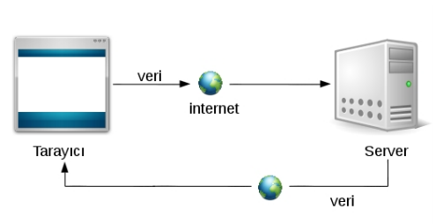
ŞEKİL 1.1

Şekil 1.1’de de görüldüğü gibi tarayıcı (yani kullanıcı) bir istek yaptığı zaman, AJAX ile arkaplanda bu istek server'a iletilir. Server'da işlenen veri tekrar tarayıcıya iletilir. Yani sayfanın bir bölümü veya tamamı değiştirilir. Bu değiştirilme işlemi sayfanın yenilenmesi değildir. Istenilen alanlar, değiştirilir. Sayfa aynı kalır.

ONAYLAYAN YETKİLİNİN
Adı ve Soyadı | İşyerindeki Görevi – Unvanı | İmza – Mühür
SÜLEYMAN UZUN | Dr. Öğr. Üyesi
Öğrencinin çalıştığı bölüm: Açık ve Uzaktan Öğrenme Uygulama ve Araştırma Merkezi Müdürlüğü (UZEM)
Yapılan iş (ana hatları ile): AJAX BETİK DİLİ

Tarih: 14.10.2019 – 25.10.2019

Açıklamalar:

  - AVANTAJLARI VE DEZAVANTAJLARI

    - Avantajları
- AJAX kullanılması durumunda; sayfa yenilenmesi veya yeni sayfaların çalıştırılması gerekmeyeceği için sunucu boşuna iş yapmış, yorulmuş olmaz.
- Sayfanın yenilenmemesi veya başka bir sayfanın yüklenmemesi durumunda Bandwith (Bant Genişliği) kullanılmayacağı için yani yeni sayfalama olmayacağından dolayı, adresin trafiği rahatlatılmış olur.
- AJAX nesneleri kolay entegre edilebilir. Bir defa oluşturmuş olan nesneler birden fazla sayfa için kullanılabilir.
- Sayfalar yeniden yüklenmeyeceği için kullanıcı gereksiz yere bekletilmez.
- Kullanıcının form doldurduğu bir sayfada; sayfa yenilenmesi olmayacağı için kullanıcı boş yere aynı bilgilerle yeniden uğraşmak zorunda kalmaz..

1.3.2 Dezavantajları

- Arama motorları ile uyumsuz çalışır. Yani arama motorları AJAX nesnelerini algılayamaz veya algılamakta oldukça zorlanır. Dolayısıyla arama motorlarından alınacak olan trafiğin önemsiz olduğu ortamlarda kullanılması önerilir.
- AJAX'ın en büyük dezavantajı ise: tarayıcı uyumsuzluğu. AJAX bir çok tarayıcı ile çalışabilir lakin eski tarayıcılarda bazen sorun çıkarabilir. O yüzden bu konuda dikkatli olunması lazım veya eski tarayıcı kullanan kullanıcılar göz ardı edilmelidir.
- AJAX arka planda çalıştığı için kullanıcının web sayfası içerisinde attığı adımların takip edilmesi zordur. Şayet kullanıcının her yaptığını kontrol altına almak istiyorsanız. Ama bununda bir çözümü var. genellikle Google Analystic ile bir web sayfasında kullanıcının attığı her adım takip edilebiliyor.
- Klasik olarak JavaScript ortamında yazılan AJAX, dikkatli kodlanmadığı zaman; karışıklığa sebep olabilir. O yüzden ya iyi bir tasarım yapmalısınız veya bir tasarım şablonu kullanmalısınız veyahut JavaScript Framework'lerinden birisini tercih etmelisiniz. Şuan günümüzde kullanılan bir çok JavaScript Framework'ü ile AJAX kodlaması basit bir şekilde halledilebiliyor.

ONAYLAYAN YETKİLİNİN
Adı ve Soyadı | İşyerindeki Görevi – Unvanı | İmza – Mühür
SÜLEYMAN UZUN | Dr. Öğr. Üyesi

Öğrencinin çalıştığı bölüm: Açık ve Uzaktan Öğrenme Uygulama ve Araştırma Merkezi Müdürlüğü (UZEM)
Yapılan iş (ana hatları ile): JAVASCRİPT PROGRAMLAMA DİLİ

Tarih: 28.10.2019 – 01.11.2019

Açıklamalar:
JAVASCRİPT NEDİR?

JavaScript, yaygın olarak web tarayıcılarında kullanılmakta olan dinamik bir programlama dilidir. JavaScript ile yazılan istemci tarafı betikler sayesinde tarayıcının kullanıcıyla etkileşimde bulunması, tarayıcının kontrol edilmesi, asenkron bir şekilde sunucu ile iletişime geçilmesi ve web sayfası içeriğinin değiştirilmesi gibi işlevler sağlanır.

JavaScript ve Java arasında; isimleri, yazım şekli ve standart kütüphanelerindeki benzerlikler dışında bir bağlantı yoktur ve iki dilin semantikleri çok farklıdır. JavaScript'in yazım şekli C programlama dilinden türetilmiş, semantiği ve tasarımı ise Self ve Scheme programlama dillerinden esinlenmiştir.

HTML İÇİNDE JAVASCRİPT KULLANIMI

HTML5 standart tanımlaması ile javascript kodları sadece script etiketleri arasına yazılmaktadır. Eski tanımlamalarda type ve language niteliklerine ihtiyaç duymasına rağmen güncel kullanımda bu gereksinimler kaldırılmıştır.
<script>

//script kodları

</script>

Harici JavaScript Dosyasını HTML Belgesine Bağlama
Dahili kullanımda olduğu gibi yine script etiketleri kullanılmaktadır. Burada dikkat edilmesi gerek kısım ise script etiketinin src niteliğine harici olarak yüklenmek istenen javascript dosyası yolu yazılmalıdır.

<<script src="ornek-dosya.js"><script>

ONAYLAYAN YETKİLİNİN
Adı ve Soyadı | İşyerindeki Görevi – Unvanı | İmza – Mühür
SÜLEYMAN UZUN | Dr. Öğr. Üyesi

Öğrencinin çalıştığı bölüm: Açık ve Uzaktan Öğrenme Uygulama ve Araştırma Merkezi Müdürlüğü (UZEM)
Yapılan iş (ana hatları ile): CODEİGNİTER HAKKINDA BİLGİ EDİNME

Tarih: 04.11.2019-08.11.2019

Açıklamalar:
CODEİGNİTER , FRAMEWORK,MVC NEDİR?

Codeigniter, web projelerimizi yapmamızı sağlayan çok popüler bir PHP framework’üdür. Yani yapısında PHP kullanılır. Bundan dolayı Codeigniter’ı anlamak için PHP bilmek gerekmektedir.

Codeigniter, bir PHP projesidir. İçerisinde birçok PHP dosyası mevcuttur. Az önce bahsetmiş olduğumuz binlerce fonksiyon bulunan PHP dosyaları. Codeigniter kullanmak demek aslında bu framework içerisinde bulunan dosyalar, fonksiyonları ve benzerlerini kullanmak demektir. Yapacağımız projeleri Codeigniter’ın bize sağlamış olduğu imkanlarla yapmak demektir

Eğer Codeigniter gibi bir framework kullanırsak bize sağlayacağı başlıca faydaları şunlardır;
- Güvenlik Kontrolü
- Kolay şekilde kullanabileceğimiz SESSION ve COOKIE yapıları,
- Database işlemlerini kolaylaştıran Active Record aracı,
- $_GET ve $_POST gibi veri transferi açısından önemli olan değişkenleri kullanımı oldukça kolay sınıfı,
- Form validation yapıları,
- Cache mekanizmaları,
- Doğrulama kodları için hazır captcha sınıfı,
- Dosya upload işlemleri için hazır sınıfar,
- Pagination sınıfı,
- Sayfaları sıkıştırma algoritmaları ile oluşturulmuş hooks yapıları,
- String sınıfarı,
- Sayı sınıfarı,
- Crypto sınıfarı (şifrelemeler için),
- Migration yapıları (veritabanı oluşturmak için kullanılan yapılar),
- Log sınıfarı

Codeigniter’ın bize sunmuş olduğu birçok özelliğin yanında Open Source (Açık Kaynak) olduğu için birçok yazılım geliştirici tarafından da farklı sınıfar (modül) yazılmaktadır.

ONAYLAYAN YETKİLİNİN
Adı ve Soyadı | İşyerindeki Görevi – Unvanı | İmza – Mühür
SÜLEYMAN UZUN | Dr. Öğr. Üyesi
Öğrencinin çalıştığı bölüm: Açık ve Uzaktan Öğrenme Uygulama ve Araştırma Merkezi Müdürlüğü (UZEM)
Yapılan iş (ana hatları ile): FRAMEWORK VE MVC HAKKINDA BİLGİ EDİNME

Tarih: 04.11.2019-08.11.2019

Açıklamalar:
FRAMEWORK NEDİR?
Kabaca anlatılırsa framework; bir proje içerisindeyken işlemlerimizi kolaylaştırmak için, kendimize ait birçok kod bloğu yani fonksiyon ya da sınıf yazarız. Bunlara örnek vermek gerekirse; » database sorguları, » dosya sistemi okuması, » güvenlik için belirli kontroller, » form okuma işlemleri, » SESSION kontrolleri gibi örnekler denk gelebilir. Aynı mantıktan yola çıktığımız zaman bir framework içinde; o framework’ün geliştiricileri tarafından, bir proje içerisinde yazılımcının ihtiyacı olabilecek temel ve gelişmiş; fonksiyonlar, modüller, kontrol sistemleri, güvenlik önlemleri gibi arttırabileceğimiz yazılım parçaları kodlanmıştır. Framework’ü kullanan yazılımcıya ise sadece bunları kullanmak yani kendi sistemine adapte etme kalmaktadır.

MVC NEDİR?

Adını Model View Controller'in baş harflerinden alan tasarım desenidir. Sunduğu katmanlı mimari sayesinde, uygulamanın kullanıcı arayüzü ve mantık kısmını birbirinden ayırır.

Model : İş mantığı (Business Logic) bölümüdür. Tek katmandan oluşabileceği gibi, birden fazla katmanda da oluşabilir. Controller'den gelen değerleri işler ve geriye döndürür. Model katmanında herhangi bir output işlemi yapılmaz.

View : Uygulamanın kullanıcıya gösterilen arayüzünün bulunduğu katmandır. Html, Css, Javascript vb. bu katmanda bulunur.

Controller : Uygulamanın karar mekanizmasıdır. Model ile View arasında köprü görevi görür.

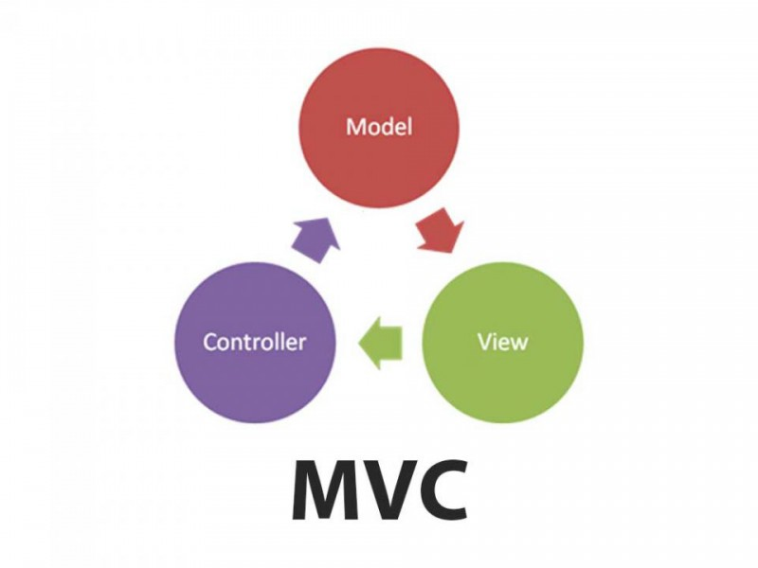

ONAYLAYAN YETKİLİNİN
Adı ve Soyadı | İşyerindeki Görevi – Unvanı | İmza – Mühür
SÜLEYMAN UZUN | Dr. Öğr. Üyesi
Öğrencinin çalıştığı bölüm: Açık ve Uzaktan Öğrenme Uygulama ve Araştırma Merkezi Müdürlüğü (UZEM)
Yapılan iş (ana hatları ile): MVC VE CODEİGNİTER KLASÖR YAPISI

Tarih: 04.11.2019-08.11.2019

Açıklamalar:

MVC AVANTAJLARI

♣ Temiz ve düzenli kod yazımını kolaylaştırır.
♣ Kodların daha kolay optimize edilmesini, genişletilmesini ve yeniden kullanılmasını sağlar.
♣ Takım çalışmasını kolaylaştırır.
♣ Tasarımsal değişiklikler, iş mantığı kısmından bağımsız yapılır.
♣ Hata ayıklamayı ve kodu test etmeyi kolaylaştırır.

CODEİGNİTER İŞLEYİŞİ

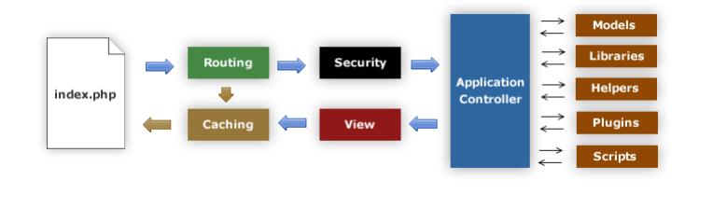

ONAYLAYAN YETKİLİNİN
Adı ve Soyadı | İşyerindeki Görevi – Unvanı | İmza – Mühür
SÜLEYMAN UZUN | Dr. Öğr. Üyesi
Öğrencinin çalıştığı bölüm: Açık ve Uzaktan Öğrenme Uygulama ve Araştırma Merkezi Müdürlüğü (UZEM)
Yapılan iş (ana hatları ile): CODEİGNİTER DOSYA YAPISI

Tarih: 04.11.2019-08.11.2019

Açıklamalar:

CODEİGNİTER DOSYA YAPISI

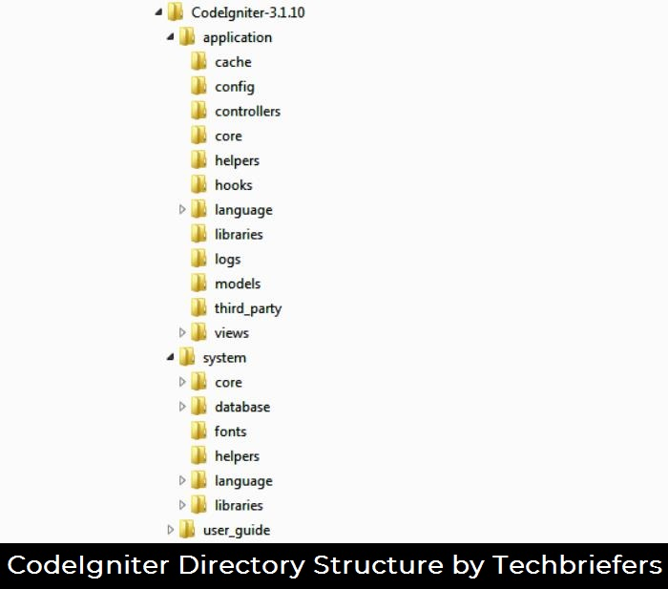

ONAYLAYAN YETKİLİNİN
Adı ve Soyadı | İşyerindeki Görevi – Unvanı | İmza – Mühür
SÜLEYMAN UZUN | Dr. Öğr. Üyesi
Öğrencinin çalıştığı bölüm: Açık ve Uzaktan Öğrenme Uygulama ve Araştırma Merkezi Müdürlüğü (UZEM)
Yapılan iş (ana hatları ile): CODEİGNİTER DOSYA YAPISI

Tarih: 04.11.2019-08.11.2019

Açıklamalar:

CODEİGNİTER DOSYA YAPISI

SYSTEM
- core : Fw sisteminin çekirdek kodları burada bulunur. Temel görevleri barındırır.
- database : Fw ‘ün veritabanı işlemlerini yürüten modeli barındırdığı kısımdır.
- fonts : System fontlarını burada barındırır.
- helpers : Fw sisteminin model oluşturmayan yardımcı fonksiyonlarıdır.
- language : Sistemdeki modellerin dil dosyaları burada barınır.
- libraries : Sistemde kullanılan yardımcı kütüphaneler burada barınır.
APPLİCATİON
- config : Uygulamamız ile ilgili belirli configrasyonları yaptığımız klasör.
- controllers : Uygulamamızdaki karar mekanizması buraya kodlanır.
- helpers : Model oluşturmayan yapılarımızı yardımcı fonksiyonlarımızı burada kodlarız.
- language : Uygulamamızın dil dosyalarını burada tutarız.
- libraries : Uygulamamızda kullanacağımız ek kütüphaneleri buradan include ederiz.
- dels : Uygulamamızın model yapıları burada oluşturulur.
- views : Uygulamanın arayüzü bu kısımda kodlanır.
- third-party: 3. parti uygulamaları fw’e burada entegre ederiz.

ONAYLAYAN YETKİLİNİN
Adı ve Soyadı | İşyerindeki Görevi – Unvanı | İmza – Mühür
SÜLEYMAN UZUN | Dr. Öğr. Üyesi
Öğrencinin çalıştığı bölüm: Açık ve Uzaktan Öğrenme Uygulama ve Araştırma Merkezi Müdürlüğü (UZEM)
Yapılan iş (ana hatları ile): BOOTSTRAP

Tarih: 11.11.2019-15.11.2019

Açıklamalar:
BOOTSTRAP NEDİR?
Bootstrap, HTML5 ve CSS3 ile güçlendirilmiş, hazır html ve hazır css şablonları içeren ve tabiki javascript, jquery ile desteklenmiş açık kaynak kodlu bir kütüphanedir (framework). Twitter tarafından geliştirilmektedir. Tüm cihazlara uyumlu bir tasarım modellemesi yapabilmek amacı ile oluşturulmuştur.
Bootstrap, bir web sitesi için gerekli olan tüm elementleri (form ögeleri, etiketler, uyarı ve bilgi metinleri, navigasyon bar, sayfalandırma modülü, açılan menüler, grafikler, iconlar, farklı özelliklere sahip butonlar, tablolar vb bir çok tasarım ögesini) içinde barındırır ve bu araçları kullanarak esnek bir yapı ile responsive tasarım yapmamıza imkan sağlar.
Çoğu web sitesinin birbirine benziyor olması, Bootstrap elemanlarını olduğu gibi kullanmalarından kaynaklanmaktadır. Bootstrap açık kaynak kodlu bir sistem olduğu için projemizde kullanırken kendimize göre renklendirmemiz ve şekillendirmemiz mümkündür. Bootstrap’ın bize sağladığı imkanlardan faydalanarak bir web sayfası tasarımı gerçekleştirmek bize büyük kolaylık sağlamaktadır.


Örnek Kullanım
<div class=”row”>
<div class=”col-md-12” >
<button class=”btn btn-primary btn-block”>Gönder</button>
</div>
<div>

ONAYLAYAN YETKİLİNİN
Adı ve Soyadı | İşyerindeki Görevi – Unvanı | İmza – Mühür
SÜLEYMAN UZUN | Dr. Öğr. Üyesi
Öğrencinin çalıştığı bölüm: Açık ve Uzaktan Öğrenme Uygulama ve Araştırma Merkezi Müdürlüğü (UZEM)
Yapılan iş (ana hatları ile): NAVİCAT UI DETAYLI ÖĞRENME

Tarih: 04.11.2019-08.11.2019

Açıklamalar:
NAVİCAT
Bilgisayar verilerinin en iyi saklanabilme işlemleri, daha güvenli kullanımlar için oldukça elverişli olmaktadır. Bu doğrultuda; PHPMYADMİN adı ile bilinmekte olan MYSQL Veritabanı yardımcısı, Linux tabanlı işletim sistemlerinin çok daha hızlı ve aktif kullanımları için çoklu kullanıcılar eşliğinde veri saklanmasına yönelik sistem şeklini ifade etmektedir.
PhpMyAdmin Alternatifleri Nelerdir?
MYSQL veritabanının en yakın kullanıcı yardımcıları arasında yer almakta olan PHPMYADMİN, web tabanlı olmasının yanı sıra, ücretsiz olarak da elde edilebilmekte olduğu için birden çok kullanıcı tarafından güvenle tercih edilmektedir.
Bunlarla birlikte; her yerden ulaşımı sağlanabilmesi açısından da tercih edilmekte olan PHPMYADMİN, PHP alt yapısına da sahip olmaktadır.
Özellikle Linux işletim sistemlerinde kullanım alanına sahip olan PHPMYADMİN, aynı zamanda; Windows platformu açısından da uygun kullanım alanlarına sahip olmaktadır. Ayrıca, kolay kurulum ve kullanım olanaklarına da sahip olan PHPMYADMİN ile birlikte, kullanışlı bir arayüze sahip olmak da oldukça mümkündür.
Navicat yönetim aracı da MYSQL veritabanının en sağlam kullanım aracı olarak kabul edilmektedir. Bu bağlamda; PHPMYADMİN veritabanlarının çok daha hızlı ve aktif olarak kullanılmasına yardımcı olabilmektedir.
Navicat yönetim aracının özellikleri arasında; tablo ve kayıt yönetimi, veritabanı yönetimi, kullanıcı hakları yönetimi, SQL sorguları, yedekleme sonrası geribildirim, gelişmiş filtreleme ve görsel SQL sorgu özellikleri de sıralanabilmektedir.
Pek çok veri saklama ihtiyacında oldukça etkin bir kullanım özelliği de taşımakta olan Navicat yönetim aracı, basit bir kullanım ile de karşımıza çıkmaktadır. Ayrıca, uzun süreli kullanımlar için de son derece elverişli olan PHPMYADMİN alternatifleri ile birden çok veriyi çok daha güvenle saklayabilmek ve web bağlantısı kurarak çoklu kullanımlar için de fayda sağlayabilmek son derece mümkündür.
Kolay kullanımlı fonksiyon özelliklerine de sahip olan alternatifler, form düzeninde görüntüleme işlemleri açısından da oldukça fayda sağlayıcı kolaylıklar ile karşımıza çıkmaktadır. Kolay kurulumlu alternatifler ile veri saklama işlemleri de kolaylıkla sağlanabilmektedir.

ONAYLAYAN YETKİLİNİN
Adı ve Soyadı | İşyerindeki Görevi – Unvanı | İmza – Mühür
SÜLEYMAN UZUN | Dr. Öğr. Üyesi
Öğrencinin çalıştığı bölüm: Açık ve Uzaktan Öğrenme Uygulama ve Araştırma Merkezi Müdürlüğü (UZEM)
Yapılan iş (ana hatları ile): PROJEYE GİRİŞ VE DOSYALAMA SİSTEMİ

Tarih: 18.11.2019-10.01.2020

Açıklamalar: Codeigniter MVC sistemini kullanmaktadır. Her ne kadar dosyalama sistemi hali hazırda mevcut olsa da projeyi geliştirirken kendimize ait ekstra bir klasör ağacı oluşturmalıyız. Projede öncelikli olarak bir klasör sistemi oluşturulmuştur. Admin için ayrı kullanıcı için ayrı klasör ağacı mevcuttur. Projede HTML,CSS,JAVASCRİPT kodlarını tamamen birbirinden ayırmış bulunmaktayız.
PROJE KLASÖR SİSTEMİ
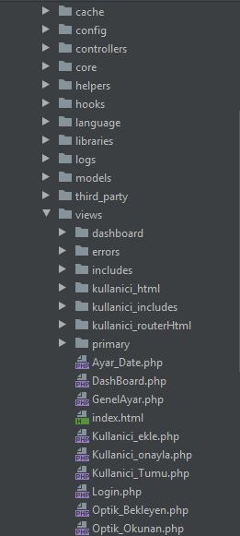 ŞEKİL 1.1

ONAYLAYAN YETKİLİNİN
Adı ve Soyadı | İşyerindeki Görevi – Unvanı | İmza – Mühür
SÜLEYMAN UZUN | Dr. Öğr. Üyesi
Öğrencinin çalıştığı bölüm: Açık ve Uzaktan Öğrenme Uygulama ve Araştırma Merkezi Müdürlüğü (UZEM)
Yapılan iş (ana hatları ile): PROJENİN KLASÖR SİSTEMİ

Tarih: 18.11.2019-10.01.2020

Açıklamalar:
KLASÖR SİSTEMİNİN AÇIKLAMASI (ŞEKİL 1’E GÖRE)
Dashboard : Admin Panelinin HTML kodlarını barındıran php dosyalarından oluşmaktadır. Yani admin paneli için görünüm işlemlerini tuttuğumuz klasör burasıdır.
Includes : Admin panelimiz için her sayfada kullanılacak görünüm dosyalarını, javascript ve css include dosyalarının olduğu klasör.
Kullanici_html: Kullanıcı sayfasının görünüm dosyalarının olduğu klasör.
Primary: Admin ve kullanıcılar için ortak olan görünüm dosyalarının bulunduğu klasör.(register,login vb.)
Kullanici_router : Kullanıcı için görünüm,javascript,css dosyalarını o sayfaya özel birleştirildiği görünüm dosyalarını tutan klasör.
En altta bulunan Ayar_date,Dasboard vb. php dosyaları ise admin sayfası için görünüm,javascript,css dosyalarının include edildiği ayarlardır.
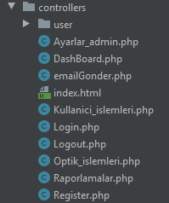
ŞEKİL 1.1
Şekil 1.1’de ki klasör ağacında ise controller dosyaları listelenmektedir. Görüldüğü üzere kullanıcı için oluşturulan contoller dosyaları user klasörü içerisinde tutulmaktadır. Admin için oluşturulan controller dosyaları ise ana dizinde bulunmaktadır.

ONAYLAYAN YETKİLİNİN
Adı ve Soyadı | İşyerindeki Görevi – Unvanı | İmza – Mühür
SÜLEYMAN UZUN | Dr. Öğr. Üyesi
Öğrencinin çalıştığı bölüm: Açık ve Uzaktan Öğrenme Uygulama ve Araştırma Merkezi Müdürlüğü (UZEM)
Yapılan iş (ana hatları ile): CONTROLLER,MODEL,HELPER,VİEW DOSYALARINI HAZIRLANMASI

Tarih: 18.11.2019-10.01.2020

Açıklamalar:
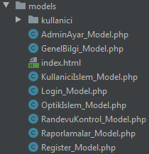
Şekil 1.3
Şekil 1.3’te belirtilen klasör yapısı ise projemizde database işlemlerini yapacağımız dosyaları göstermektedir. Klasör sistemleri gibi kullanıcı ve admin database işlemleri birbirinden ayrılmıştır.
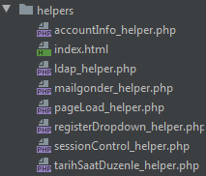
Şekil 1.4
Şekil 1.4’te belirtilen helpers klasöründeki dosyalar özel olarak oluşturulmuş fonksiyonları göstermektedir. İleri safhalarla bu fonksiyonların detayları açıklanacaktır.

ONAYLAYAN YETKİLİNİN
Adı ve Soyadı | İşyerindeki Görevi – Unvanı | İmza – Mühür
SÜLEYMAN UZUN | Dr. Öğr. Üyesi
Öğrencinin çalıştığı bölüm: Açık ve Uzaktan Öğrenme Uygulama ve Araştırma Merkezi Müdürlüğü (UZEM)
Yapılan iş (ana hatları ile): PROJEYE ÖZEL ROUTER DOSYALARININ OLUŞTURULMASI

Tarih: 18.11.2019-10.01.2020

Açıklamalar:
ROUTER DOSYALARININ MANTIĞI
Şekil 1.1’de Ayar_Date, Dashboard gibi php dosyalarının ve kullanici_routerHtml içindeki php dosyalarının yönlendirici durumunda ve tüm css, javascript, html dosyalarının include ederek kullanıcıya sunduğunu belirtilmişti. Şekil 1.5 te dosya içeriği belirtilmiştir.
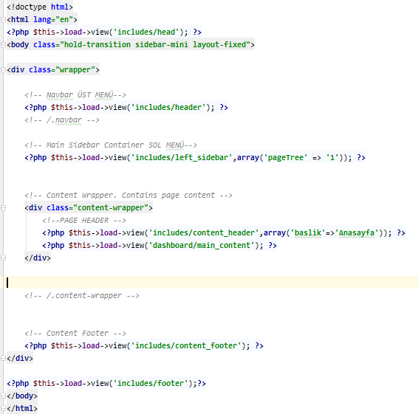
ŞEKİL 1.5
ONAYLAYAN YETKİLİNİN
Adı ve Soyadı | İşyerindeki Görevi – Unvanı | İmza – Mühür
SÜLEYMAN UZUN | Dr. Öğr. Üyesi
Öğrencinin çalıştığı bölüm: Açık ve Uzaktan Öğrenme Uygulama ve Araştırma Merkezi Müdürlüğü (UZEM)
Yapılan iş (ana hatları ile): PROJEYE ÖZEL ROUTER DOSYALARININ OLUŞTURULMASI

Tarih: 18.11.2019-10.01.2020

Açıklamalar:
<?php $this->load->view('includes/head'); ?>

Belirtilen kodlama ile ‘includes/head’ dosyası çağırılmakta ve css dosyaları sayfaya yüklenmektedir.

<?php $this->load->view('includes/header'); ?>

Admin için her sayfada aynı olan ‘header’ kısmı bu kod ile çekilmektedir. Şekil 2.1 de bu kodun neresi için çalıştığı belirtilmiştir.

Şekil 2.1
<?php $this->load->view('includes/left_sidebar',array('pageTree' => '1')); ?>

Sol menü için include edilen dosya. Şekil 2.2 de görsel olarak belirtilmiştir.

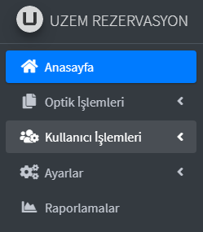
ŞEKİL 2.2

ONAYLAYAN YETKİLİNİN
Adı ve Soyadı | İşyerindeki Görevi – Unvanı | İmza – Mühür
SÜLEYMAN UZUN | Dr. Öğr. Üyesi
Öğrencinin çalıştığı bölüm: Açık ve Uzaktan Öğrenme Uygulama ve Araştırma Merkezi Müdürlüğü (UZEM)
Yapılan iş (ana hatları ile): PROJEYE ÖZEL ROUTER DOSYALARININ OLUŞTURULMASI

Tarih: 18.11.2019-10.01.2020

Açıklamalar:

<?php $this->load->view('includes/content_header',array('baslik'=>'Anasayfa')); ?>
<?php $this->load->view('dashboard/main_content'); ?>

Bu iki koddan 1. Si başlığı çekmektedir. 2. İse orta alanı include etmektedir. Belirtilen görsel Şekil 2.3

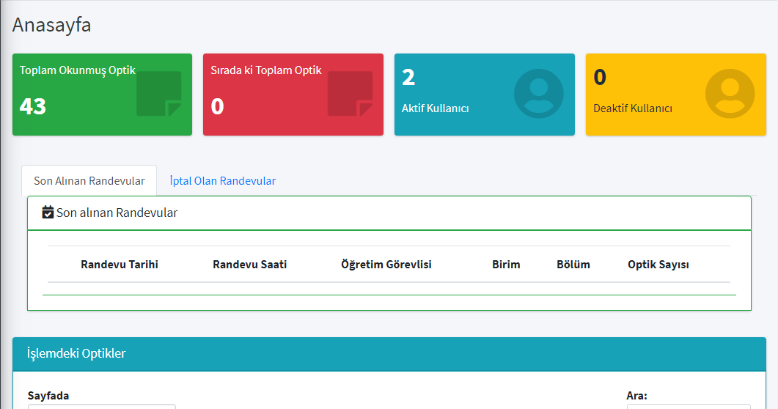

ŞEKİL 2.3

ONAYLAYAN YETKİLİNİN
Adı ve Soyadı | İşyerindeki Görevi – Unvanı | İmza – Mühür
SÜLEYMAN UZUN | Dr. Öğr. Üyesi
Öğrencinin çalıştığı bölüm: Açık ve Uzaktan Öğrenme Uygulama ve Araştırma Merkezi Müdürlüğü (UZEM)
Yapılan iş (ana hatları ile): PROJEYE ÖZEL ROUTER DOSYALARININ İÇERİĞİNİN HAZIRLANMASI

Tarih: 18.11.2019-10.01.2020

Açıklamalar:

<?php $this->load->view('includes/content_footer'); ?>

Footer alanını belirtmektedir. Şekil 2.4

ŞEKİL 2.4

<?php $this->load->view('includes/footer');?>

Burada ise javascipt dosyaları sayfaya yüklenmektedir.

- SAYFALARIN TANITILMASI VE ÖNEMLİ KODLARIN AÇIKLAMASI

  - GİRİŞ SAYFASI

Kullanıcının email ve şifresi ile giriş yaptığı ekran.
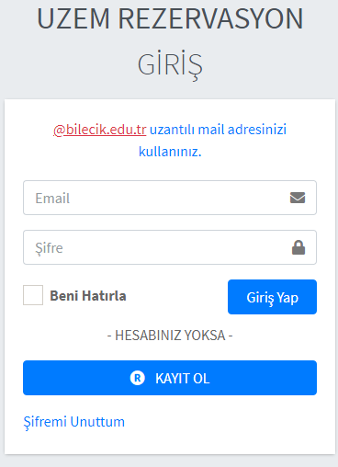
ŞEKİL 1.1

ONAYLAYAN YETKİLİNİN
Adı ve Soyadı | İşyerindeki Görevi – Unvanı | İmza – Mühür
SÜLEYMAN UZUN | Dr. Öğr. Üyesi
Öğrencinin çalıştığı bölüm: Açık ve Uzaktan Öğrenme Uygulama ve Araştırma Merkezi Müdürlüğü (UZEM)
Yapılan iş (ana hatları ile): LOGİN SAYFASININ TASARLANIP KODLANMASI

Tarih: 18.11.2019-10.01.2020

Açıklamalar:
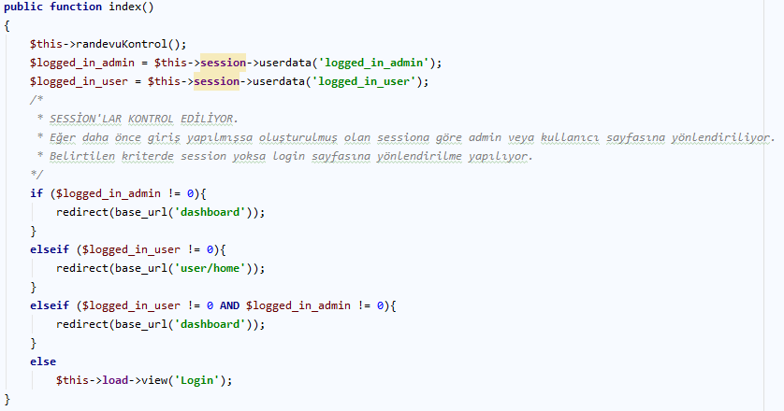
ŞEKİL 1.2

Daha önceden giriş yapılıp yapılmadığının kontrolü index metodunda kontrol ediliyor.

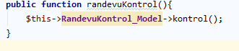
ŞEKİL 1.3
Şekil 1.3’teki metot ile sitede admin tarafından oluşturulmuş randevu saatleri kontrol ediliyor. Eğer oluşturulan saatler o anki saatten ve tarihten küçükse randevu alımına kapatılıyor.

ONAYLAYAN YETKİLİNİN
Adı ve Soyadı | İşyerindeki Görevi – Unvanı | İmza – Mühür
SÜLEYMAN UZUN | Dr. Öğr. Üyesi
Öğrencinin çalıştığı bölüm: Açık ve Uzaktan Öğrenme Uygulama ve Araştırma Merkezi Müdürlüğü (UZEM)
Yapılan iş (ana hatları ile): REGİSTER SAYFASININ TASARLANIP KODLANMASI

Tarih: 18.11.2019-10.01.2020

Açıklamalar:

  - KAYIT SAYFASI

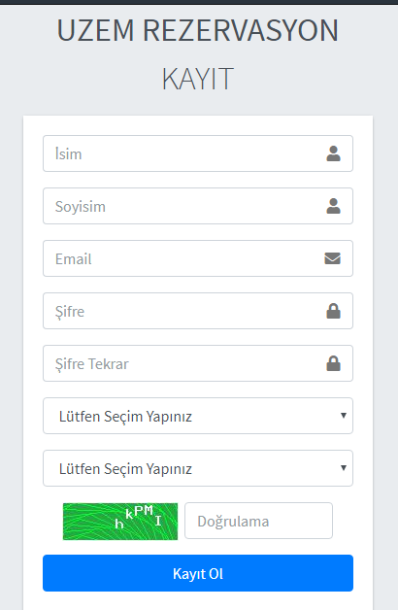

ONAYLAYAN YETKİLİNİN
Adı ve Soyadı | İşyerindeki Görevi – Unvanı | İmza – Mühür
SÜLEYMAN UZUN | Dr. Öğr. Üyesi
Öğrencinin çalıştığı bölüm: Açık ve Uzaktan Öğrenme Uygulama ve Araştırma Merkezi Müdürlüğü (UZEM)
Yapılan iş (ana hatları ile): REGİSTER SAYFASININ HAZIRLANIP KODLANMASI

Tarih: 18.11.2019-10.01.2020

Açıklamalar:
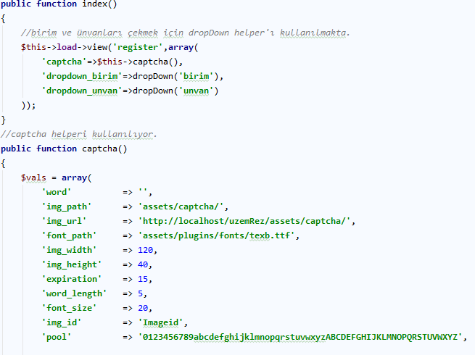
ŞEKİL 2.1
Özel olarak oluşturulan dropDown helperi kullanılarak birim ve ünvanlar kayıt sayfasında ilgili açılır menülere gönderilmektedir.
Aynı şekilde captcha() fonksiyonu ile bir kontrol fonksiyonu oluşturulmaktadır. Captcha ile kayıt sayfasında resim içerisinde rastgele harf, rakam oluşturulmakta. Doğruluğu ise bir sonraki fonksiyonda kontrol edilmektedir.

ONAYLAYAN YETKİLİNİN
Adı ve Soyadı | İşyerindeki Görevi – Unvanı | İmza – Mühür
SÜLEYMAN UZUN | Dr. Öğr. Üyesi
Öğrencinin çalıştığı bölüm: Açık ve Uzaktan Öğrenme Uygulama ve Araştırma Merkezi Müdürlüğü (UZEM)
Yapılan iş (ana hatları ile): LDAP SİSTEMİ VE REGİSTER İŞLEMLERİNİN TAMAMLANMASI

Tarih: 18.11.2019-10.01.2020

Açıklamalar:
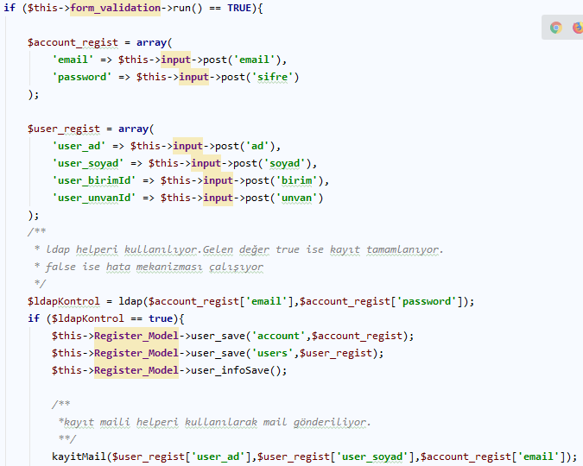
ŞEKİL 2.2

Register fonksiyonunda ldap kontrolü yapılıyor eğer kullanıcı ldap sisteminde varsa kayıt işlemi gerçekleşiyor.

ONAYLAYAN YETKİLİNİN
Adı ve Soyadı | İşyerindeki Görevi – Unvanı | İmza – Mühür
SÜLEYMAN UZUN | Dr. Öğr. Üyesi
Öğrencinin çalıştığı bölüm: Açık ve Uzaktan Öğrenme Uygulama ve Araştırma Merkezi Müdürlüğü (UZEM)
Yapılan iş (ana hatları ile): KULLANICI İÇİN ANASAYFA OLUŞTURMA

Tarih: 18.11.2019-10.01.2020

Açıklamalar:

1.3 KULLANICI ANASAYFA

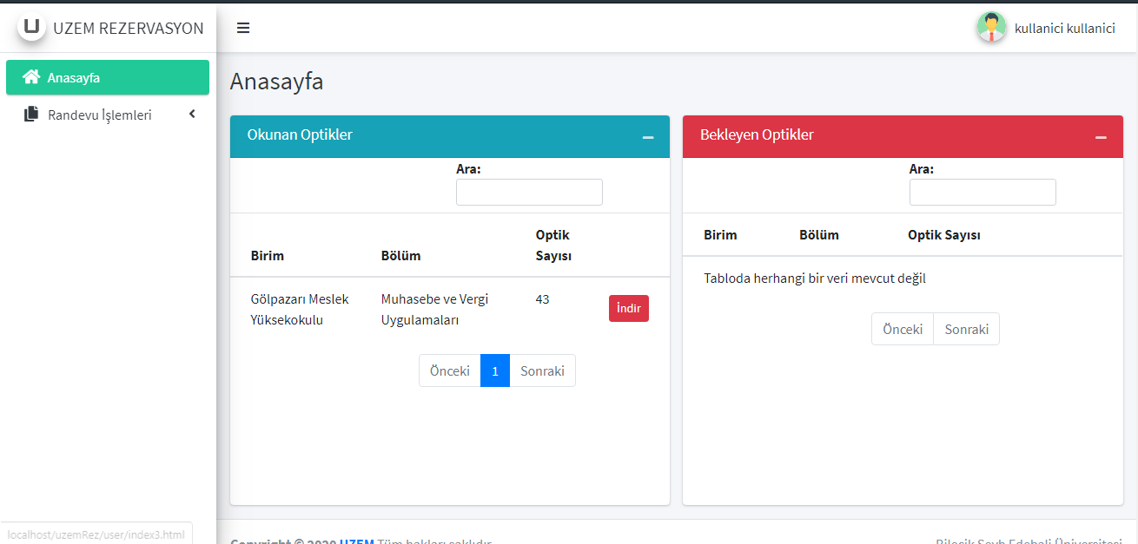
ŞEKİL 3.1

Kullanıcı anasayfaya girdiğinde okunan optikler kısmından notları indirebilir. Bekleyen optik kısmından daha önce aldığı randevuları ve durumlarını kontrol edebilir.

ONAYLAYAN YETKİLİNİN
Adı ve Soyadı | İşyerindeki Görevi – Unvanı | İmza – Mühür
SÜLEYMAN UZUN | Dr. Öğr. Üyesi
Öğrencinin çalıştığı bölüm: Açık ve Uzaktan Öğrenme Uygulama ve Araştırma Merkezi Müdürlüğü (UZEM)
Yapılan iş (ana hatları ile): KULLANICI ANASAYFASININ KODLANMASI

Tarih: 18.11.2019-10.01.2020

Açıklamalar:
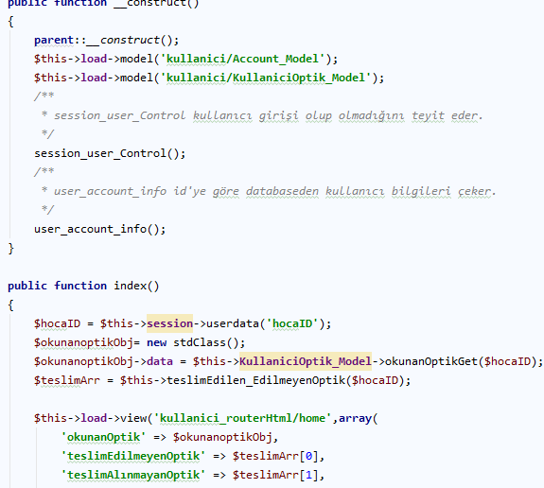
ŞEKİL 3.2
Session_user_Control() fonksiyonu kullanıcı girişi olup olmadığını kontrol etmektedir.
User_account_info() fonksiyonu ise giriş yapmış kullanıcının bilgilerini databaseden çekerek sayfada görünmesini sağlamaktadır.

ONAYLAYAN YETKİLİNİN
Adı ve Soyadı | İşyerindeki Görevi – Unvanı | İmza – Mühür
SÜLEYMAN UZUN | Dr. Öğr. Üyesi
Öğrencinin çalıştığı bölüm: Açık ve Uzaktan Öğrenme Uygulama ve Araştırma Merkezi Müdürlüğü (UZEM)
Yapılan iş (ana hatları ile): KULLANICI ANASAYFASININ KODLANMASI

Tarih: 18.11.2019-10.01.2020

Açıklamalar:
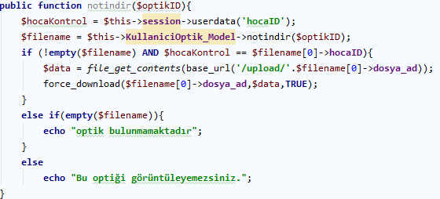
ŞEKİL 3.3

Anasayfada ‘dosya indir’ butonuna basıldığında inecek dosyayı kullanıcıya gönderen fonksiyon.

public function changeUserToAdmin(){
/**
* eğer admin kendi sayfasından bu kullanıcıya geçiş yaptıysa bilgileri yedek alınmış sessiondan çekilir
* Daha sonra kullanıcı session bilgileri destroy edilerek admin hesabına tekrar geçilir.
*/
$yetki = $this->session->userdata('loggedInAdmin_yedek');
$id = $this->session->userdata('adminID_yedek');
$session_UserData = array(
'user_id',
'logged_in_user'
);
$this->session->unset_userdata($session_UserData);
$session_data = array('admin_id'=>$id,'logged_in_admin'=>$yetki);
$this->session->set_userdata($session_data);
redirect(base_url('dashboard'));
}

ONAYLAYAN YETKİLİNİN
Adı ve Soyadı | İşyerindeki Görevi – Unvanı | İmza – Mühür
SÜLEYMAN UZUN | Dr. Öğr. Üyesi
Öğrencinin çalıştığı bölüm: Açık ve Uzaktan Öğrenme Uygulama ve Araştırma Merkezi Müdürlüğü (UZEM)
Yapılan iş (ana hatları ile): RANDEVU ALMA SİSTEMİNİN TASARLANMASI

Tarih: 18.11.2019-10.01.2020

Açıklamalar:

1.4 RANDEVU ALMA SİSTEMİ

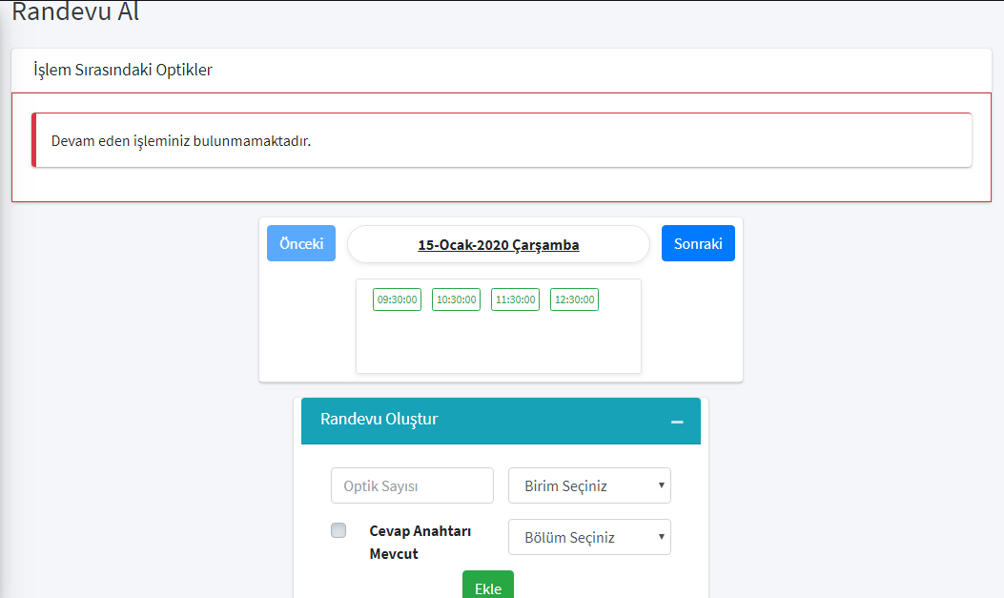

ŞEKİL 4.1

Randevu alma sistemi ile ilgili anlatılacaklarda Şekil 4.1 baz alınacaktır.

İşlem sırasındaki optikler daha önceden alınan ve devam eden randevuları göstermektedir.
Ortada bulunan tarih/saat kısmında kullanıcı uygun olan tarih ve saati seçebilir.
Daha sonra Randevu Oluştur alanında gerekli bilgileri doldurarak ekle butonuna basar.

ONAYLAYAN YETKİLİNİN
Adı ve Soyadı | İşyerindeki Görevi – Unvanı | İmza – Mühür
SÜLEYMAN UZUN | Dr. Öğr. Üyesi
Öğrencinin çalıştığı bölüm: Açık ve Uzaktan Öğrenme Uygulama ve Araştırma Merkezi Müdürlüğü (UZEM)
Yapılan iş (ana hatları ile): RANDEVU ALMA SİSTEMİNİN TASARLANMASI VE KODLANMASI

Tarih: 18.11.2019-10.01.2020

Açıklamalar:

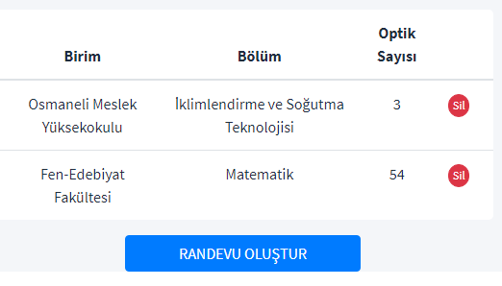
ŞEKİL 4.2

Şekil 4.1’de ekle butonuna bastıktan sonra karşımıza Şekil 4.2 gelecektir. Randevu Oluştur butonuna basıldığında randevu oluşacaktır.
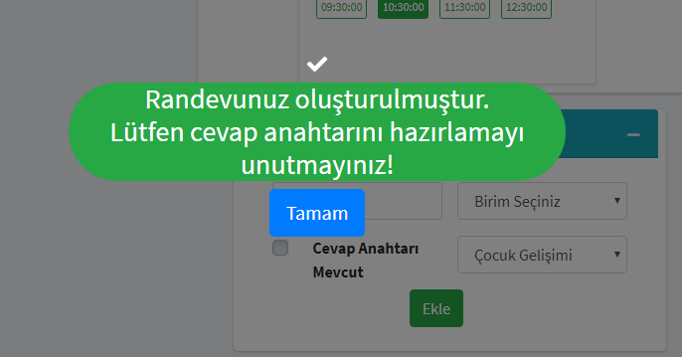
ŞEKİL 4.3

ONAYLAYAN YETKİLİNİN
Adı ve Soyadı | İşyerindeki Görevi – Unvanı | İmza – Mühür
SÜLEYMAN UZUN | Dr. Öğr. Üyesi
Öğrencinin çalıştığı bölüm: Açık ve Uzaktan Öğrenme Uygulama ve Araştırma Merkezi Müdürlüğü (UZEM)
Yapılan iş (ana hatları ile): RANDEVU İPTAL ETME SİSTEMİNİN TASARLAMASI VE KODLANMASI

Tarih: 18.11.2019-10.01.2020

Açıklamalar:

1.5 RANDEVU İPTAL

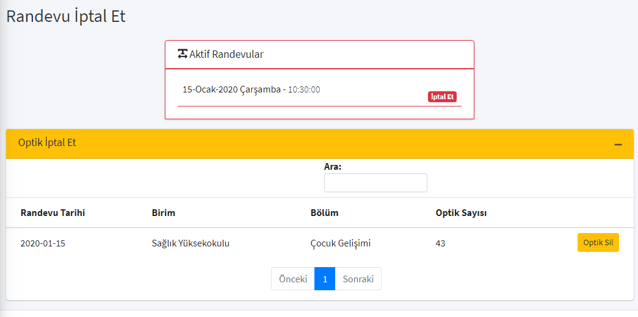
ŞEKİL 5.1

Kullanıcının aldığı randevuları iptal edebilmesi için kullandığı ekran Şekil 5.1’de gösterilmiştir.
Kullanıcı Aktif Randevular kısmında dilerse tüm randevuyu iptal edebilir.
Yada Optik İptal Et bölümünden optik değerlendirme işlemini iptal edebilir.

ONAYLAYAN YETKİLİNİN
Adı ve Soyadı | İşyerindeki Görevi – Unvanı | İmza – Mühür
SÜLEYMAN UZUN | Dr. Öğr. Üyesi
Öğrencinin çalıştığı bölüm: Açık ve Uzaktan Öğrenme Uygulama ve Araştırma Merkezi Müdürlüğü (UZEM)
Yapılan iş (ana hatları ile): RANDEVU GEÇMİŞİ SAYFASININ TASARLANMASI VE KODLANMASI

Tarih: 18.11.2019-10.01.2020

Açıklamalar:

1.6 RANDEVU GEÇMİŞİ

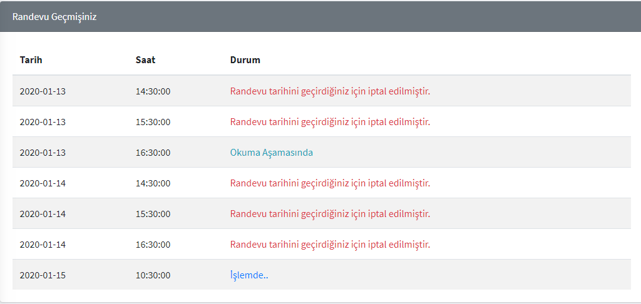
ŞEKİL 6.1

Randevu Geçmişi ekranında kullanıcı daha önce aldığı randevuları görebilir. İptal olduysa neden iptal olduğunu görebilir. Randevularının durumunu anlık olarak takip edebilir.

ONAYLAYAN YETKİLİNİN
Adı ve Soyadı | İşyerindeki Görevi – Unvanı | İmza – Mühür
SÜLEYMAN UZUN | Dr. Öğr. Üyesi
Öğrencinin çalıştığı bölüm: Açık ve Uzaktan Öğrenme Uygulama ve Araştırma Merkezi Müdürlüğü (UZEM)
Yapılan iş (ana hatları ile): YÖNETİCİ PANELİNİN HAZIRLANMASI

Tarih: 18.11.2019-10.01.2020

Açıklamalar:

2. ADMİN PANELİ

  - Anasayfa (Dashboard)

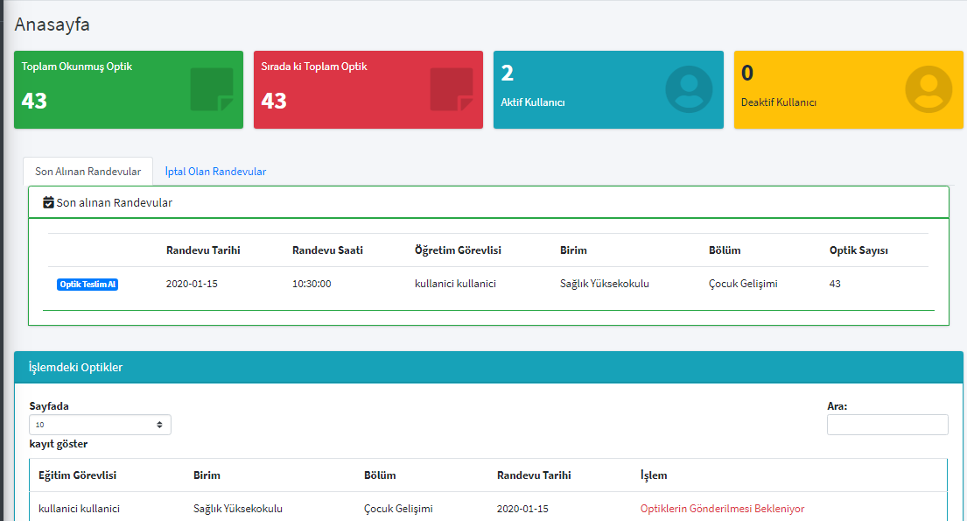

ŞEKİL 1.1
Anasayfa ile ilgili işlevler Şekil 1.1 baz alınarak anlatılacaktır.

Yöneticinin sayfaya giriş yaptığında ilk karşılaştığı ekran bu kısımdır. En üstte o zamana kadar okunmuş toplam optik sayısı, bekleyen optik sayısı, aktif/deaktif kullanıcı sayısı gözükmektedir.
Son alınan randevular kısmında kullanıcıların aldığı randevular listelenmektedir.
İptal Olan Randevular alanında randevuların neden iptal olduğu bilgisi yer almaktadır.
İşlemde ki optikler ise optik değerlendirmelerinin ne aşamada olduğunu göstermektedir.

ONAYLAYAN YETKİLİNİN
Adı ve Soyadı | İşyerindeki Görevi – Unvanı | İmza – Mühür
SÜLEYMAN UZUN | Dr. Öğr. Üyesi
Öğrencinin çalıştığı bölüm: Açık ve Uzaktan Öğrenme Uygulama ve Araştırma Merkezi Müdürlüğü (UZEM)
Yapılan iş (ana hatları ile): OPTİK İŞLEMLERİNİN YAPILACAĞI SAYFANIN TASARLANMASI

Tarih: 18.11.2019-10.01.2020

Açıklamalar:

2.2 Tüm Optikler

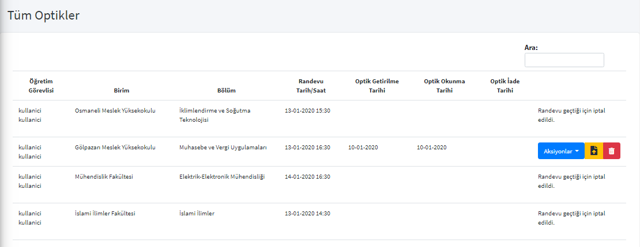
ŞEKİL 1.2

Şekil 1.2’de optik işlemlerini ve ne durumda oldukları gösterilmektedir.
Optik değerlendirme işlemi safhaları anlık olarak aksiyonlar kısmından değiştirilebilmektedir.(Şekil 1.2.1)
Değerlendirmesi bitmiş bir optik için notları yükleme ekranı (Şekil 1.2.2) mevcuttur.

Optik detayını değiştirmek için Aksiyonlar>İşlem Yap kırılımı takip edilir. Karşımıza Şekil 1.2.1 gelmektedir.
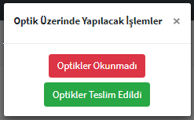
ŞEKİL 1.2.1

ONAYLAYAN YETKİLİNİN
Adı ve Soyadı | İşyerindeki Görevi – Unvanı | İmza – Mühür
SÜLEYMAN UZUN | Dr. Öğr. Üyesi
Öğrencinin çalıştığı bölüm: Açık ve Uzaktan Öğrenme Uygulama ve Araştırma Merkezi Müdürlüğü (UZEM)
Yapılan iş (ana hatları ile): OPTİK İŞLEMLERİNİN YAPILACAĞI SAYFANIN TASARLANMASI

Tarih: 18.11.2019-10.01.2020

Açıklamalar:

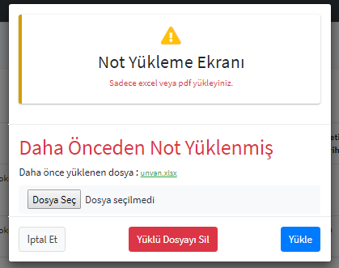
ŞEKİL 1.2.2

Tüm optikler ekranında butonu kullanılarak dosya yükleme ekranına gidilebilir.(ŞEKİL 1.2.1) gelen ekranda dosya seç tıklanıp dosya seçilir. Yükle butonu ile ilgili excel veya pdf dosyası yüklenebilir.
Daha önce bir dosya yüklenmiş ise ‘Daha Önce Yüklenen Dosya’ kısmında bu gösterilmektedir. Yüklü olan dosya silinebilir veya değiştirilebilir.

ONAYLAYAN YETKİLİNİN
Adı ve Soyadı | İşyerindeki Görevi – Unvanı | İmza – Mühür
SÜLEYMAN UZUN | Dr. Öğr. Üyesi
Öğrencinin çalıştığı bölüm: Açık ve Uzaktan Öğrenme Uygulama ve Araştırma Merkezi Müdürlüğü (UZEM)
Yapılan iş (ana hatları ile): KULLANICILAR ÜZERİNDE İŞLEM YAPILACAK SAYFANIN TASARLANMASI

Tarih: 18.11.2019-10.01.2020

Açıklamalar:

  - Tüm Kullanıcılar Ekranı

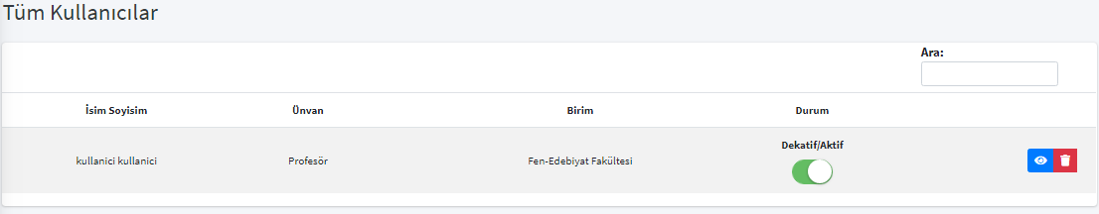
Şekil 2.2.1

Şekil 2.2.1’de ki ekranda tüm kullanıcılar listelenmektedir. Durum kısmından kullanıcı Deaktif veya Aktif yapılabilir.
Bu buton ise yöneticinin seçilen kullanıcı gibi davranmasını sağlar. Bu buton ile yönetici direk kullanıcı sayfasına şifresiz olarak geçiş sağlar.

ONAYLAYAN YETKİLİNİN
Adı ve Soyadı | İşyerindeki Görevi – Unvanı | İmza – Mühür
SÜLEYMAN UZUN | Dr. Öğr. Üyesi
Öğrencinin çalıştığı bölüm: Açık ve Uzaktan Öğrenme Uygulama ve Araştırma Merkezi Müdürlüğü (UZEM)
Yapılan iş (ana hatları ile): MANUEL OLARAK KULLANICI EKLEME SAYFASININ HAZIRLANMASI

Tarih: 18.11.2019-10.01.2020

Açıklamalar:

  - KULLANICI EKLE
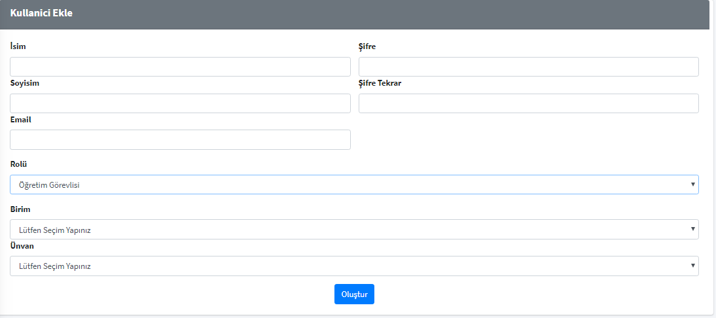
ŞEKİL 2.3.1

Şekil 2.3.1’de gösterilen ekrandan manuel olarak ldap sorgusu gerekmeden kullanıcı eklenebilmektedir.
Bunun yanında Rol kısmı 3’e ayrılmaktadır. Rol kısmından öğrenci, yönetici, öğretim görevlisi seçenekleri seçilebilir. Öğrenci rolü stajyer veya kısmi zamanlı olarak benimsenmiştir.

ONAYLAYAN YETKİLİNİN
Adı ve Soyadı | İşyerindeki Görevi – Unvanı | İmza – Mühür
SÜLEYMAN UZUN | Dr. Öğr. Üyesi
Öğrencinin çalıştığı bölüm: Açık ve Uzaktan Öğrenme Uygulama ve Araştırma Merkezi Müdürlüğü (UZEM)
Yapılan iş (ana hatları ile): RANDEVU TARİHLERİNİN VE SAATLERİNİN BELİRLENECEĞİ SAYFANIN HAZIRLANMASI

Tarih: 18.11.2019-10.01.2020

Açıklamalar:
  - TARİH SAAT BELİRLE

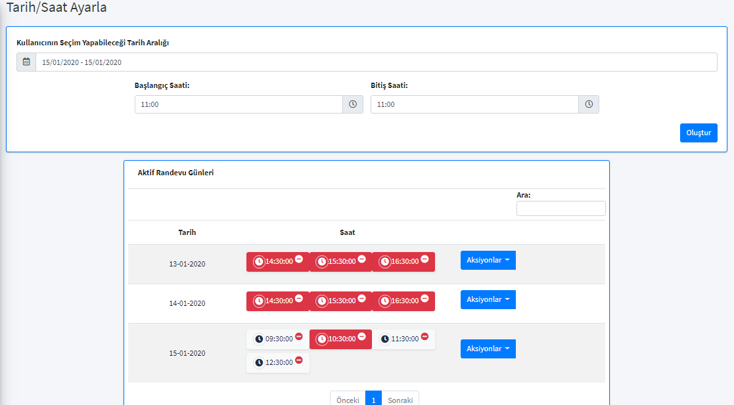

ŞEKİL 2.4.1

Şekil 2.4.1’de gösterilen ekran kullanıcıların randevu alabileceği tarih ve saat aralıklarını belirlemek için oluşturulmuştur.
Adımlar:
- Kullanıcının Seçim Yapabileceği Tarih Aralığı : Bu kısımdan tarih aralığı seçilir.
- Başlangıç saati ve bitiş saati her gün hangi saat aralığında randevu alınabileceğini belirtmektedir.
- 1 ve 2. Adımlar tamamlandıktan sonra Oluştu butonuna basıldığında tarih ve saatler oluşmaktadır.
Aktif randevu günleri bir altta ki tabloda gösterilmektedir.
Saatlerin hemen sağ üstünde ki butona basıldığında o saat sistemden silinmekte ve randevu
Alınamaz hale gelmektedir.
Kırmızı ile belirtilen saatler süresi dolmuş veya daha önceden randevu alınmış anlamına gelmektedir.

ONAYLAYAN YETKİLİNİN
Adı ve Soyadı | İşyerindeki Görevi – Unvanı | İmza – Mühür
SÜLEYMAN UZUN | Dr. Öğr. Üyesi
Öğrencinin çalıştığı bölüm: Açık ve Uzaktan Öğrenme Uygulama ve Araştırma Merkezi Müdürlüğü (UZEM)
Yapılan iş (ana hatları ile): RANDEVU TARİHLERİNİN VE SAATLERİNİN BELİRLENECEĞİ SAYFANIN HAZIRLANMASI

Tarih: 18.11.2019-10.01.2020

Açıklamalar:
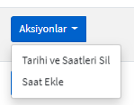
Şekil 2.4.2

Şekil 2.4.1’de bulunan aksiyonlar butonuna basıldığında karşımıza Şekil 2.4.2’de ki menü gelmektedir. Bu menüde ‘Tarih ve Saatleri Sil’ seçilirse seçilen tarih tamamen silinir ve randevu alınamaz. Randevu alınabilmesi için tekrar oluşturulması gerekmektedir.
Saat ekle seçiminde ise tekil saat eklenebilir. Örneğin toplu saat eklemelerinde sistem yarım saat aralıklarla randevu saatini belirlemektedir. Ancak bu menüden 15:20 saati manuel olarak eklenebilir.

  - GENEL AYARLAR

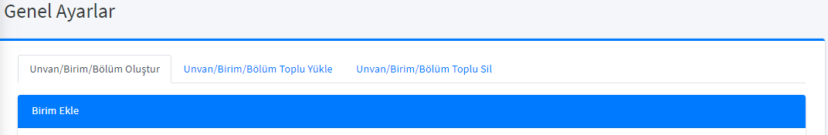
ŞEKİL 2.5.1

Genel ayarlar sayfasına girdiğimizde Şekil 2.5.1’de ki tab sistemi bizi karşılamaktadır.
Unvan/Birim/Bölüm Oluştur : Bu ekranda bireysel olarak bölüm/unvan/birim oluşturulabilir veya silinebilir.
Unvan/Birim/Bölüm Toplu Yükle : Belirtilen verilerin excel dosyası ile belirli bir formatta sisteme toplu olarak yüklenmesini sağlar.
Unvan/Birim/Bölüm Toplu Sil : Yine belirtilen verilerin toplu olarak silinmesini sağlar.

ONAYLAYAN YETKİLİNİN
Adı ve Soyadı | İşyerindeki Görevi – Unvanı | İmza – Mühür
SÜLEYMAN UZUN | Dr. Öğr. Üyesi
Öğrencinin çalıştığı bölüm: Açık ve Uzaktan Öğrenme Uygulama ve Araştırma Merkezi Müdürlüğü (UZEM)
Yapılan iş (ana hatları ile): BİRİM, BÖLÜM, ÜNVAN PARAMETRELERİNİN YÖNETİCİ TARAFINDAN EKLENECEĞİ SAYFANIN HAZIRLANMASI

Tarih: 18.11.2019 - 10.01.2020

Açıklamalar:
GENEL AYARLAR – GÖRSELLER

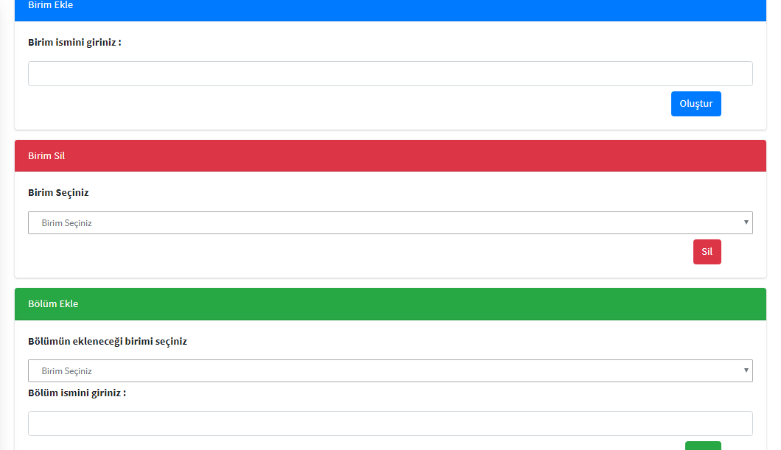
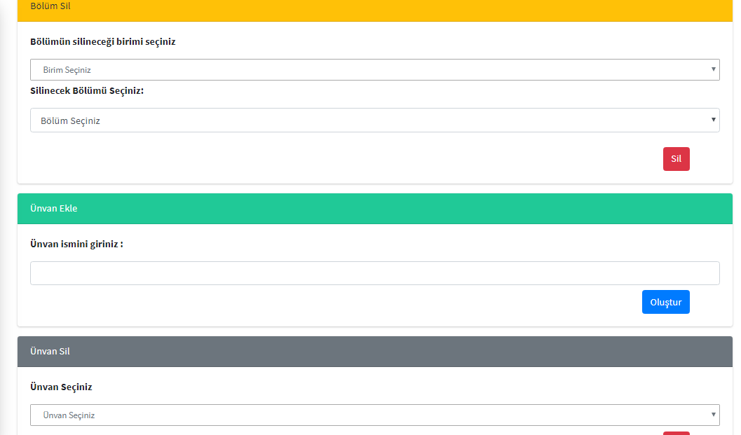

ONAYLAYAN YETKİLİNİN
Adı ve Soyadı | İşyerindeki Görevi – Unvanı | İmza – Mühür
SÜLEYMAN UZUN | Dr. Öğr. Üyesi
Öğrencinin çalıştığı bölüm: Açık ve Uzaktan Öğrenme Uygulama ve Araştırma Merkezi Müdürlüğü (UZEM)
Yapılan iş (ana hatları ile): BİRİM, BÖLÜM, ÜNVAN PARAMETRELERİNİN YÖNETİCİ TARAFINDAN EKLENECEĞİ SAYFANIN HAZIRLANMASI

Tarih: 18.11.2019 - 10.01.2020

Açıklamalar:

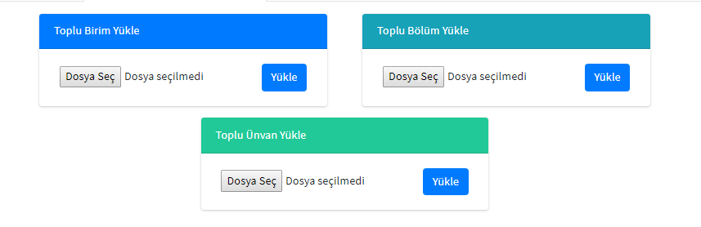

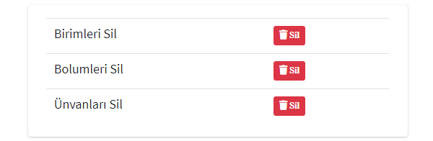

ONAYLAYAN YETKİLİNİN
Adı ve Soyadı | İşyerindeki Görevi – Unvanı | İmza – Mühür
SÜLEYMAN UZUN | Dr. Öğr. Üyesi
Öğrencinin çalıştığı bölüm: Açık ve Uzaktan Öğrenme Uygulama ve Araştırma Merkezi Müdürlüğü (UZEM)
Yapılan iş (ana hatları ile): YAPILAN İŞLEMLER VE OPTİK BİLGİLERİYLE ALAKALI RAPOR ALINACAK SAYFANIN TASARLANMASI

Tarih: 18.11.2019 - 10.01.2020

Açıklamalar:
2.6 RAPORLAMALAR

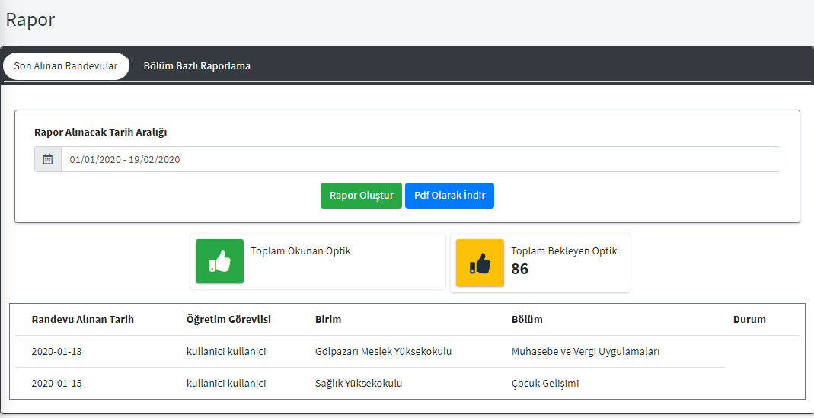
ŞEKİL 2.6.1

Raporlamalar menüsü, seçilecek tarih aralığında ne gibi işlemler yapılmış, işlemleri kimler yapmış, optik detayları, toplum okunan, bekleyen optikler gibi detayları bize vermektedir.
İstenirse ‘Bölüm Bazlı Raporlama’ tabından seçilecek bölüme göre raporlamalar alınabilir.
Bunu takip eden süreçte ise ekrana gelen bu raporları pdf olarak temin edebilir ve kullanabiliriz.
Belirli bir optik üzerinde kimlerin işlem yaptığını görmek için ise o optiğin üzerine tıklamamız yeterli olacaktır.(ŞEKİL 2.6.3)

ONAYLAYAN YETKİLİNİN
Adı ve Soyadı | İşyerindeki Görevi – Unvanı | İmza – Mühür
SÜLEYMAN UZUN | Dr. Öğr. Üyesi
Öğrencinin çalıştığı bölüm: Açık ve Uzaktan Öğrenme Uygulama ve Araştırma Merkezi Müdürlüğü (UZEM)
Yapılan iş (ana hatları ile): YAPILAN İŞLEMLER VE OPTİK BİLGİLERİYLE ALAKALI RAPOR ALINACAK SAYFANIN TASARLANMASI

Tarih: 18.11.2019 - 10.01.2020

Açıklamalar:

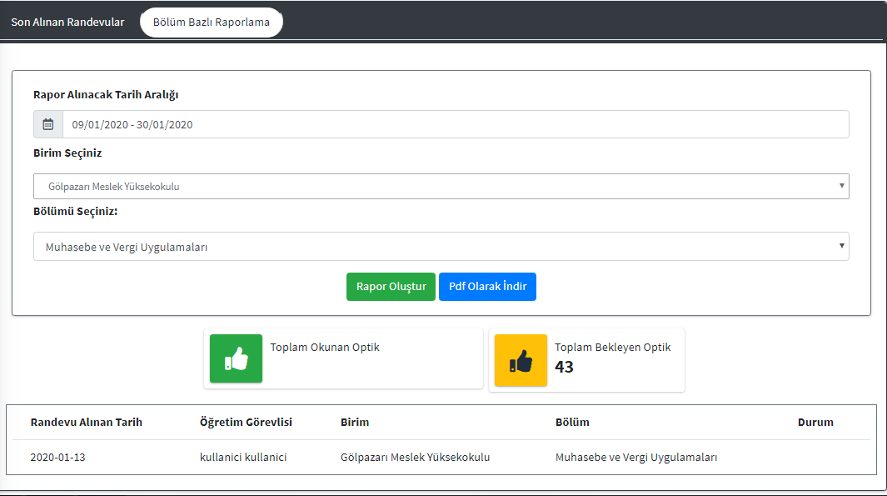
Şekil 2.6.2
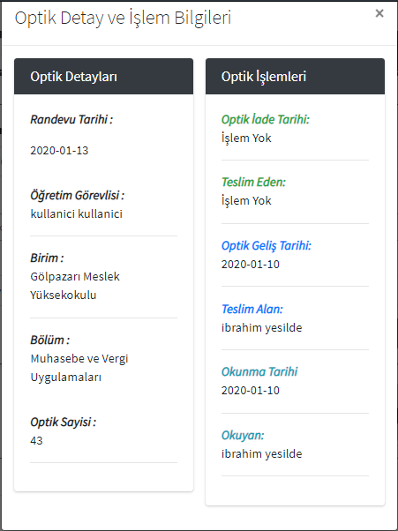
ŞEKİL 2.6.3

ONAYLAYAN YETKİLİNİN
Adı ve Soyadı | İşyerindeki Görevi – Unvanı | İmza – Mühür
SÜLEYMAN UZUN | Dr. Öğr. Üyesi
Öğrencinin çalıştığı bölüm: Açık ve Uzaktan Öğrenme Uygulama ve Araştırma Merkezi Müdürlüğü (UZEM)
Yapılan iş (ana hatları ile): ÖZEL FONKSİYONLARIN KODLANMASI

Tarih: 18.11.2019 - 10.01.2020

Açıklamalar:
BAZI KARMAŞIK SORGU VE FONKSİYONLARIN AÇIKLANMASI

- HELPERS KLASÖRÜNDE BULUNAN FONKSİYONLAR
ŞEKİL 1.1
AccountInfo_helper:
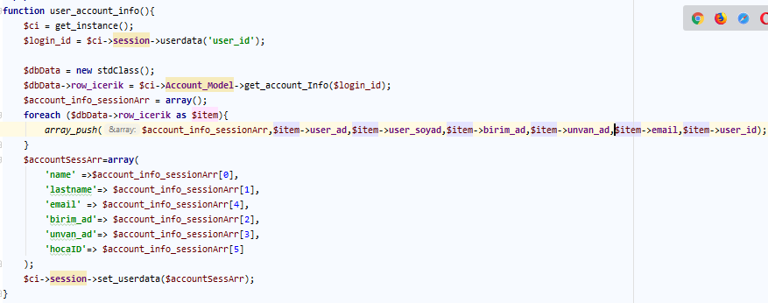
ŞEKİL 1.1.1

Her kullanıcının veritabanında bir hocaID ‘si bulunmaktadır. Kullanıcı sisteme girer girmez bu hocaID ‘user_id’ adında oluşturulan sessiona aktarılır.
Bu fonksiyon sisteme giren kişinin bilgilerini veritabanından çekmek için sessionda tutulan user_id değerini alarak database gönderir ve gelen kullanıcı bilgilerini sayfada gösterir.(isim,soyisim,unvan vb.)

ONAYLAYAN YETKİLİNİN
Adı ve Soyadı | İşyerindeki Görevi – Unvanı | İmza – Mühür
SÜLEYMAN UZUN | Dr. Öğr. Üyesi
Öğrencinin çalıştığı bölüm: Açık ve Uzaktan Öğrenme Uygulama ve Araştırma Merkezi Müdürlüğü (UZEM)
Yapılan iş (ana hatları ile): ÖZEL FONKSİYONLARIN KODLANMASI

Tarih: 18.11.2019 - 10.01.2020

Açıklamalar:

Ldap_helper:

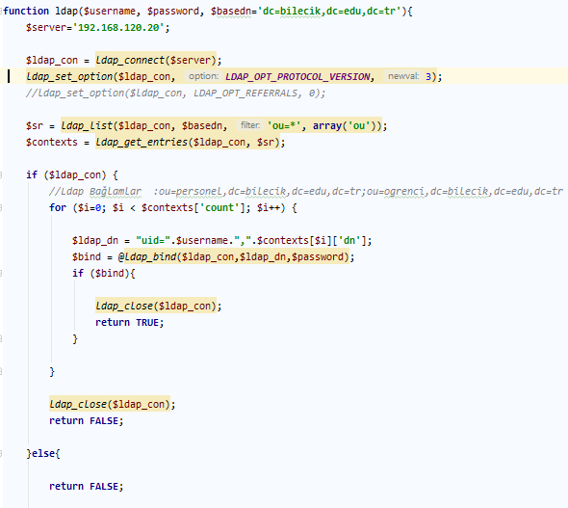
ŞEKİL 1.1.2

Bu fonksiyon $username ve $password değerlerini dışarıdan alır. $server değişkeninde bulunan sunucuya bağlanır ve dışarıdan gelen mail ve şifre değerlerini bu sunucu üzerinde kontrol eder. Uygunluk varsa sisteme ‘true’ uygunluk yoksa sisteme ‘false’ değerini gönderir. Sistem buradan gelen geri dönüşe göre kullanıcının kaydına izin verir veya yok sayar.

ONAYLAYAN YETKİLİNİN
Adı ve Soyadı | İşyerindeki Görevi – Unvanı | İmza – Mühür
SÜLEYMAN UZUN | Dr. Öğr. Üyesi
Öğrencinin çalıştığı bölüm: Açık ve Uzaktan Öğrenme Uygulama ve Araştırma Merkezi Müdürlüğü (UZEM)
Yapılan iş (ana hatları ile): ÖZEL FONKSİYONLARIN KODLANMASI

Tarih: 18.11.2019 - 10.01.2020

Açıklamalar:

Mailgonder_helper:

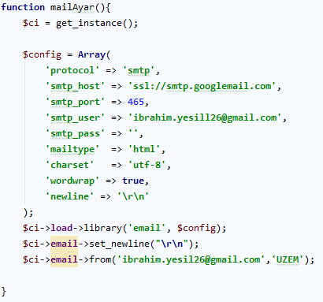
ŞEKİL 1.1.3
Şekil 1.1.3’te mail gönderme fonksiyonu gösterilmektedir. Bu fonksiyon adından da anlaşılacağı gibi mail gönderimi için ayar yapmaktadır. Daha sonra bu ayarlar değiştirilebilir.

ONAYLAYAN YETKİLİNİN
Adı ve Soyadı | İşyerindeki Görevi – Unvanı | İmza – Mühür
SÜLEYMAN UZUN | Dr. Öğr. Üyesi
Öğrencinin çalıştığı bölüm: Açık ve Uzaktan Öğrenme Uygulama ve Araştırma Merkezi Müdürlüğü (UZEM)
Yapılan iş (ana hatları ile): ÖZEL FONKSİYONLARIN KODLANMASI

Tarih: 18.11.2019 - 10.01.2020

Açıklamalar:

Mailgonder_helper:

ŞEKİL 1.1.3
Şekil 1.1.3’te mail gönderme fonksiyonu gösterilmektedir. Bu fonksiyon adından da anlaşılacağı gibi mail gönderimi için ayar yapmaktadır. Daha sonra bu ayarlar değiştirilebilir.

ONAYLAYAN YETKİLİNİN
Adı ve Soyadı | İşyerindeki Görevi – Unvanı | İmza – Mühür
SÜLEYMAN UZUN | Dr. Öğr. Üyesi
Öğrencinin çalıştığı bölüm: Açık ve Uzaktan Öğrenme Uygulama ve Araştırma Merkezi Müdürlüğü (UZEM)
Yapılan iş (ana hatları ile): ÖZEL FONKSİYONLARIN KODLANMASI

Tarih: 18.11.2019 - 10.01.2020

Açıklamalar:

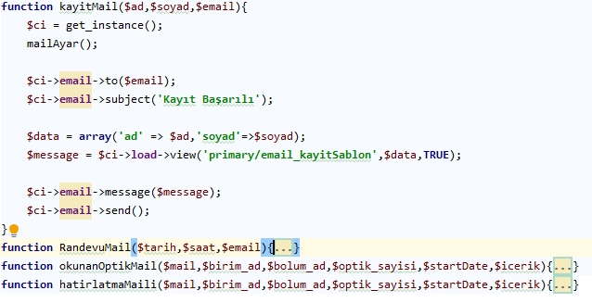
ŞEKİL 1.1.4

Şekil 1.1.4’te kayitMail fonksiyonu ile kullanıcı kayıt olduğunda mail atılıyor. Şablon /primary/email_kayitSablon sayfasından alınıyor.
RandevuMail(), okunanOptikMail(), hatirlatmaMaili() fonksiyonlarında da aynı işlevler yerine getiriliyor. Sadece dışarıdan alınan değerler ve şablon değişiyor.

registerDropdown_helper
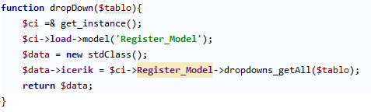

Bu fonksiyon kendisine gelen tablo adını alıp bilgileri çekmektedir. Bu fonksiyon genellikle kayıt sayfasında, genel düzenlemeler sayfasında bulunan açılır menüleri doldurmak amacıyla kullanılmıştır.

ONAYLAYAN YETKİLİNİN
Adı ve Soyadı | İşyerindeki Görevi – Unvanı | İmza – Mühür
SÜLEYMAN UZUN | Dr. Öğr. Üyesi
Öğrencinin çalıştığı bölüm: Açık ve Uzaktan Öğrenme Uygulama ve Araştırma Merkezi Müdürlüğü (UZEM)
Yapılan iş (ana hatları ile): ÖZEL FONKSİYONLARIN KODLANMASI

Tarih: 18.11.2019 - 10.01.2020

Açıklamalar:

SessionControl_helper

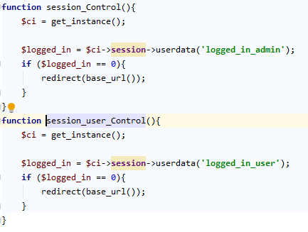
Şekil 1.1.5

Şekil 1.1.5’te belirtilen fonksiyon sayfaya giriş olup olmadığını kontrol etmektedir. Eğer herhangi bir giriş yoksa login sayfasına yönlendirmektedir.

ONAYLAYAN YETKİLİNİN
Adı ve Soyadı | İşyerindeki Görevi – Unvanı | İmza – Mühür
SÜLEYMAN UZUN | Dr. Öğr. Üyesi
Öğrencinin çalıştığı bölüm: Açık ve Uzaktan Öğrenme Uygulama ve Araştırma Merkezi Müdürlüğü (UZEM)
Yapılan iş (ana hatları ile): ÖZEL FONKSİYONLARIN KODLANMASI

Tarih: 18.11.2019 - 10.01.2020

Açıklamalar:

tarihSaatDuzenle_helper

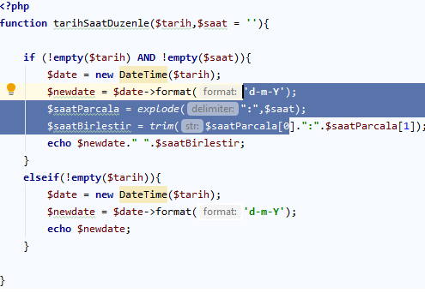
ŞEKİL 1.1.6

Şekil 1.1.6’da belirtilen fonksiyon kendisine gönderilen Yıl Ay Gün formatında ki tarihi Gün/Ay/Yıl şeklinde dönüştürmekte ve tekrar göndermektedir. Aynı şekilde kendisine gelen saat 13:00:00 formatında ise sonda ki 00 silinerek tekrar gönderilmekte.

ONAYLAYAN YETKİLİNİN
Adı ve Soyadı | İşyerindeki Görevi – Unvanı | İmza – Mühür
SÜLEYMAN UZUN | Dr. Öğr. Üyesi
Öğrencinin çalıştığı bölüm: Açık ve Uzaktan Öğrenme Uygulama ve Araştırma Merkezi Müdürlüğü (UZEM)
Yapılan iş (ana hatları ile): OPTİK İŞLEMLERİNİN YAPILACAĞI SAYFANIN KODLANMASI

Tarih: 18.11.2019 - 10.01.2020

Açıklamalar:

Optik_islemleri.php

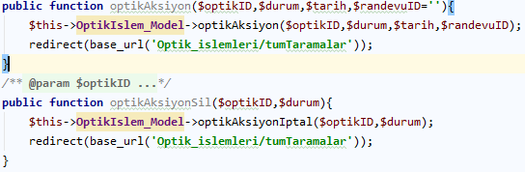
ŞEKİL 1.2
Şekil 1.2’de yönetici panelinde Tüm Optikler kısmında aksiyon butonuna basıldığında oluşacak işlemleri belirtmektedir.
OptikAksiyon fonksiyonuna dinamik olarak optik id , işlem yapılan tarih(o an ki),randevu id ve durum bilgisi gönderilmektedir.
Durum değişkeni 4 adet değer alabilir. Bunlar;
- 2 => Optiklerin getirildiğini belirtir.
- 3 => Optiklerin okunduğunu belirtir.
- 4 => Optiklerin kullanıcıya tekrar teslim edildiğini belirtir.

OptikAksiyonSil fonksiyonu ise o an ki işlemi iptal eder ve optikleri bir önceki duruma getirir.Örn;

Optikler okundu durumundayken aksiyon menüsünden optikler teslim edilmedi seçilirse ‘Okundu’ işlemi iptal edilir ve yerine Optikler Kullanıcı tarafından getirildi durumuna dönüşür.

ONAYLAYAN YETKİLİNİN
Adı ve Soyadı | İşyerindeki Görevi – Unvanı | İmza – Mühür
SÜLEYMAN UZUN | Dr. Öğr. Üyesi
Öğrencinin çalıştığı bölüm: Açık ve Uzaktan Öğrenme Uygulama ve Araştırma Merkezi Müdürlüğü (UZEM)
Yapılan iş (ana hatları ile): YÖNETİCİ PANELİNDE YAPILACAK AYARLARIN KODLANMASI

Tarih: 18.11.2019 - 10.01.2020

Açıklamalar:

Ayarlar_admin.php (Yönetici Panelinde ki Ayarlar Sayfası)

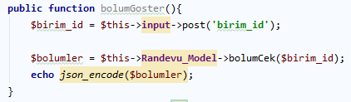
ŞEKİL 1.2

Şekil 1.2 de belirtilen fonksiyon kendisine gelen post değeriyle birime göre bölüm adı çekmektedir. Yani sayfada bulunan birim seçildiğinde bir alt açılır menüde o birime ait bölümler listelenmektedir.
Sayfanın yenilenmeden bu değişikliğin olması gerektiği için AJAX/JSON kullanılmıştır. Bundan dolayı bolumcek() fonksiyonuyla gelen veriler encode edilip anlık olarak gönderilmektedir. Ajax/json kodları Şekil 1.3 ‘te gösterilmiştir.

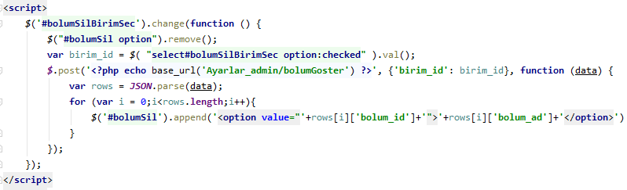
ŞEKİL 1.3

Bu script kodunda bolumSilBirimSec id’li açılır menü değiştiğinde seçilen birimin id’sini almaktadır. Ve bu değeri bolumGoster fonksiyonuna post etmektedir.
Daha sonra gelen diziyi for döngüsü ile gezerek verileri tek tek bolumSil id’sine sahip açılır menüye yazmaktadır.

ONAYLAYAN YETKİLİNİN
Adı ve Soyadı | İşyerindeki Görevi – Unvanı | İmza – Mühür
SÜLEYMAN UZUN | Dr. Öğr. Üyesi
Öğrencinin çalıştığı bölüm: Açık ve Uzaktan Öğrenme Uygulama ve Araştırma Merkezi Müdürlüğü (UZEM)
Yapılan iş (ana hatları ile): DATA RANGE PİCKER SAYFAYA ENTEGRE

Tarih: 18.11.2019 - 10.01.2020

Açıklamalar:

Date Range Picker

Javascript,JQUERY ile oluşturulmuş ekstra bir kullanıcı ara yüzü, 3. Parti yazılımdır. Bu yazılım ile sayfamıza tarih seçim alanı ekleyebiliriz. Hatta bu yazılım arayüzünde 2 tarih aralığını seçmemizi sağlamaktadır. Bu yazılım 3. Parti yazılım olarak projeye eklenmiştir.

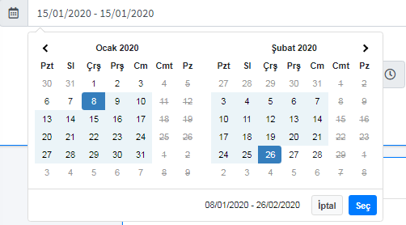

Time Range Picker
Yine JQUERY ile oluşturulmuş 3. Parti yazılımdır. 2 adet input öğesinde saat seçmemizi sağlar. Bu inputlar saat aralığı almamızı sağlar. Örneğin saat 14:30-15:30 şeklinde.

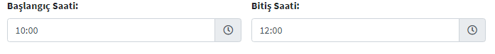

ONAYLAYAN YETKİLİNİN
Adı ve Soyadı | İşyerindeki Görevi – Unvanı | İmza – Mühür
SÜLEYMAN UZUN | Dr. Öğr. Üyesi
Öğrencinin çalıştığı bölüm: Açık ve Uzaktan Öğrenme Uygulama ve Araştırma Merkezi Müdürlüğü (UZEM)
Yapılan iş (ana hatları ile): YÖNETİCİ TARAFINDAN OLUŞTURULACAK RANDEVU TARİH VE SAATLERİNİN OLUŞTURULMASI İLE İLGİLİ KODLAR

Tarih: 18.11.2019 - 10.01.2020

Açıklamalar:
Ayarlar_admin.php (Yönetici Panelinde ki Ayarlar Sayfası)

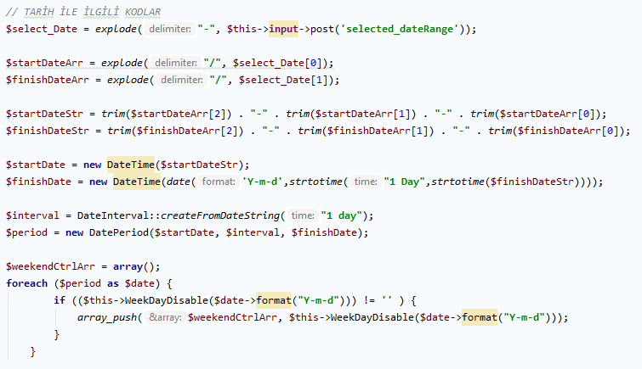
ŞEKİL 1.4
Şekil 1.4 fonksiyon kendisine “selected_dateRange” id’sine sahip inputtan gönderilen tarihleri alır.
Tarihler fonksiyona ’15.01.2020-16.01.2020’şeklinde gelmektedir. Ancak tarih aralığı oluşturmak istenmektedir. Bundan dolayı tarihler “-“ işaretinden ayrıştırılır. Yine aynı şekilde database formatında yani YIL/AY/GÜN olmadığı için ayrıştırılan tarihler “/” işaretinden tekrar ayrıştırılır.
Daha sonra parçalanmış tarihler string olarak database’e uygun formatta birleştirilir. Birleştirilen tarihler string formattan date formatına DateTime() fonksiyonu ile dönüştürülür.
Elimizde uygun formatta 2 tarih bulunmaktadır. Ancak bu tarihler arasında ki tüm tarihler istenmektedir. Aralık almak için ise PHP’de bulunan DatePeriod Fonksiyonu kullanılır. Böylece 2 tarih arasında ki tüm tarihler bir dizi içerisinde bulunmaktadır. Bundan sonra sadece database’e kaydetme işlemi kalmaktadır.

WeekDayDisable Fonksiyonu
Bu fonksiyon tek tek gönderilen tüm tarihlerin hafta sonuna denk gelip gelmediğini kontrol eder.
ONAYLAYAN YETKİLİNİN
Adı ve Soyadı | İşyerindeki Görevi – Unvanı | İmza – Mühür
SÜLEYMAN UZUN | Dr. Öğr. Üyesi
Öğrencinin çalıştığı bölüm: Açık ve Uzaktan Öğrenme Uygulama ve Araştırma Merkezi Müdürlüğü (UZEM)
Yapılan iş (ana hatları ile): YÖNETİCİ TARAFINDAN SAAT ARALIĞININ OLUŞTURULDUĞU FONKSİYONUN KODLAMASI

Tarih: 18.11.2019 - 10.01.2020

Açıklamalar:
Şekil 1.5
Şekil 1.5’te fonksiyona başlangıç saati ve bitiş saatinin hangi inputtan geleceği gönderilmektedir. Yani saatin seçileceği inputun id’si bu fonksiyona gönderilmektedir.

Fonksiyonun Detayı :

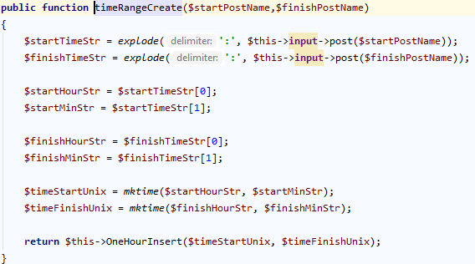
ŞEKİL 1.6

Fonksiyona başlangıç ve bitiş saatinin input idleri gönderilir. İd’lerden gelen saatler “:” ile ayrıştırılır. Daha sonra bu saatler mktime ile Unix olarak dönüştürülür. Unix formattaki saatler Database uygun formata dönüştürülmek üzere OneHourInsert() fonksiyonuna gönderiliyor.

ONAYLAYAN YETKİLİNİN
Adı ve Soyadı | İşyerindeki Görevi – Unvanı | İmza – Mühür
SÜLEYMAN UZUN | Dr. Öğr. Üyesi
Öğrencinin çalıştığı bölüm: Açık ve Uzaktan Öğrenme Uygulama ve Araştırma Merkezi Müdürlüğü (UZEM)
Yapılan iş (ana hatları ile): SAAT ARALIĞININ HESAPLANDIĞI FONKSİYON

Tarih: 18.11.2019 - 10.01.2020

Açıklamalar:

OneHourInsert Fonksiyonu

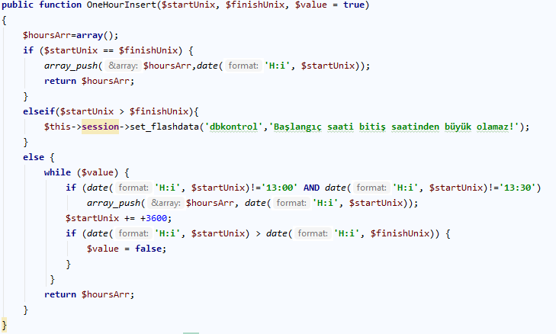
ŞEKİL 1.7

Fonksiyona gönderilen saatler eşitse tek bir saat oluşturulmaktadır.
While döngüsünde ise saat 13:00 veya 13:30 ise diziye eklememektedir

ONAYLAYAN YETKİLİNİN
Adı ve Soyadı | İşyerindeki Görevi – Unvanı | İmza – Mühür
SÜLEYMAN UZUN | Dr. Öğr. Üyesi
Öğrencinin çalıştığı bölüm: Açık ve Uzaktan Öğrenme Uygulama ve Araştırma Merkezi Müdürlüğü (UZEM)
Yapılan iş (ana hatları ile): TARİH VE SAATLERİN VERİ TABANINA KAYDEDİLMESİ

Tarih: 18.11.2019 - 10.01.2020

Açıklamalar:

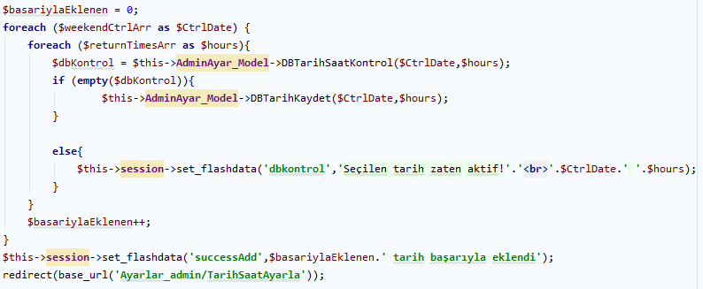
ŞEKİL 1.8

Şekil 1.8 de ki kodlar Şekil 1.4’ün devamıdır. Belirtilen kodlar oluşturulan dizilerin içindeki tarihleri ve saatleri database’e kaydetmektedir. Eğer tarih ve saat veritabanında mevcutsa hata mesajı session ile sayfaya gönderilmektedir.

ONAYLAYAN YETKİLİNİN
Adı ve Soyadı | İşyerindeki Görevi – Unvanı | İmza – Mühür
SÜLEYMAN UZUN | Dr. Öğr. Üyesi
Öğrencinin çalıştığı bölüm: Açık ve Uzaktan Öğrenme Uygulama ve Araştırma Merkezi Müdürlüğü (UZEM)
Yapılan iş (ana hatları ile): BİRİM, BÖLÜM, UNVAN GİBİ PARAMETLERİN TOPLU YÜKLENMESİ İÇİN OLUŞTURULMUŞ FONKSİYONLAR

Tarih: 18.11.2019 - 10.01.2020

Açıklamalar:

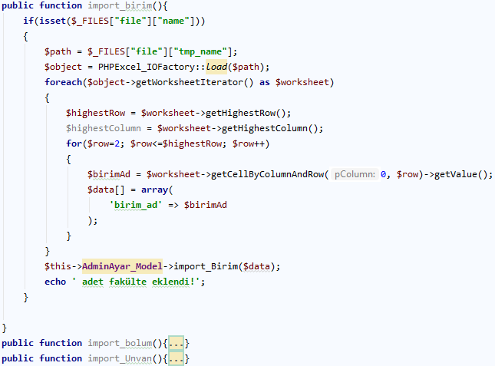
ŞEKİL 1.9
Şekil 1.9 da kullanılan fonksiyonlar toplu olarak excel tablosundan veri eklemek için kullanılmaktadır. Bu fonksiyonda PHPEXCEL kütüphanesi kullanılmıştır.

Excel tablosunun içeriğin :
- Birim için : Excel tablosunda A kolonunda birim adları bulunmalıdır.
- Bölüm için : Excel tablosunda A kolonunda birim adları, B kolonunda bölüm adları bulunmalıdır.
- Ünvan için : Ayrı bir tablo oluşturulmalıdır. A kolonunda ünvan adları olmalıdır.

ONAYLAYAN YETKİLİNİN
Adı ve Soyadı | İşyerindeki Görevi – Unvanı | İmza – Mühür
SÜLEYMAN UZUN | Dr. Öğr. Üyesi
Öğrencinin çalıştığı bölüm: Açık ve Uzaktan Öğrenme Uygulama ve Araştırma Merkezi Müdürlüğü (UZEM)
Yapılan iş (ana hatları ile): YÖNETİCİNİN KULLANICI GİBİ DAVRANACAĞI DURUMDA İŞLEYECEK KODLAR

Tarih: 18.11.2019 - 10.01.2020

Açıklamalar:
Kullanici_islemleri.php

Change_user fonksiyonu

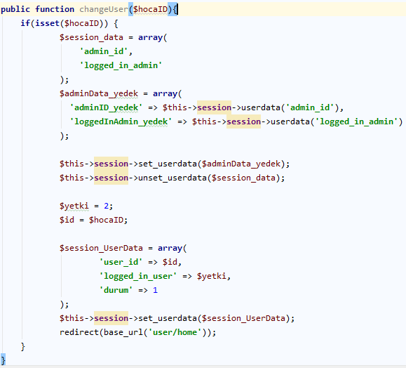
ŞEKİL 1.10
Bu fonksiyon ile yönetici olan kişi kullanıcılar sayfasından herhangi bir kullanıcının hesabına geçebilir.
Yönetici panelinde kullanıcılar sayfasında seçilen kullanıcının id'si çekilir. hocaID olarak fonksiyona gönderilir ve kullanıcı hesabına geçiş yapılır. Kullanıcı hesabından tekrar yönetici hesabına geri dönmek için yöneticinin bilgileri yedek session’a aktarılır.

ONAYLAYAN YETKİLİNİN
Adı ve Soyadı | İşyerindeki Görevi – Unvanı | İmza – Mühür
SÜLEYMAN UZUN | Dr. Öğr. Üyesi
Öğrencinin çalıştığı bölüm: Açık ve Uzaktan Öğrenme Uygulama ve Araştırma Merkezi Müdürlüğü (UZEM)
Yapılan iş (ana hatları ile): RAPORLAMA SİSTEMİNDE KULLANILAN AJAX KODLARININ YAZILMASI

Tarih: 18.11.2019 - 10.01.2020

Açıklamalar:

RAPORLAMALAR SAYFASININ GÖRÜNÜM KODLARI

ŞEKİL 2.6.1 de kullanıcı tarafından görülen kısmın JAVASCRİPT/JSON/JQUERY kodları bu sayfada belirtilmektedir.

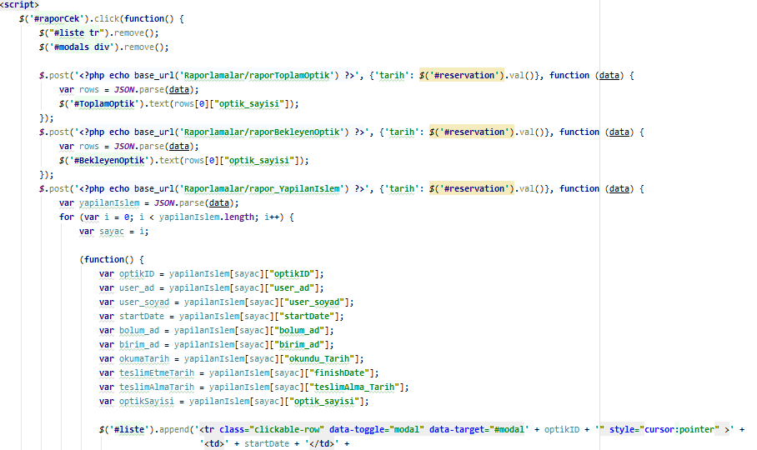

Rapor Çek butonuna basıldığında bu kod bloğu aktif hale gelmektedir. Sayfadan seçilen tarih aralığı seçilip post ile ilgili controller’a gönderilmektedir. Geriye dönen değerler sayfada belirli alanlarda gösterilmektedir.

ONAYLAYAN YETKİLİNİN
Adı ve Soyadı | İşyerindeki Görevi – Unvanı | İmza – Mühür
SÜLEYMAN UZUN | Dr. Öğr. Üyesi
Öğrencinin çalıştığı bölüm: Açık ve Uzaktan Öğrenme Uygulama ve Araştırma Merkezi Müdürlüğü (UZEM)
Yapılan iş (ana hatları ile): VERİ TABANI DİAGRAM

Tarih: 18.11.2019 - 10.01.2020

Açıklamalar:

VERİ TABANI DİAGRAM

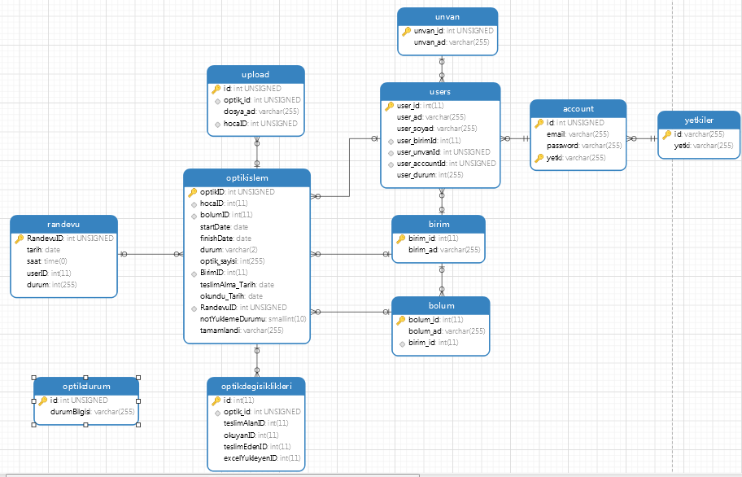

Şekil 1.1

ONAYLAYAN YETKİLİNİN
Adı ve Soyadı | İşyerindeki Görevi – Unvanı | İmza – Mühür
SÜLEYMAN UZUN | Dr. Öğr. Üyesi
Öğrencinin çalıştığı bölüm: Açık ve Uzaktan Öğrenme Uygulama ve Araştırma Merkezi Müdürlüğü (UZEM)
Yapılan iş (ana hatları ile): VERİTABANINDA Kİ TABLOLARIN AÇIKLAMALARI

Tarih: 18.11.2019 - 10.01.2020

Açıklamalar:

Database Tablo Açıklamaları

Şekil 1.1’e göre bilgiler yazılmıştır.

Account : Kullanıcı ve yöneticilerin mail adreslerinin ve şifrelerinin bulunduğu tablo.

Users : Kulllanıcı ve admin bilgilerinin yer aldığı tablo. (Ad, soyad, bölüm, ünvan vb.)

Yetkiler : Yönetici, Öğrenci, Kullanıcı

Birim : Fakülte isimlerinin yer aldığı tablo.

Unvan : Ünvan isimlerinin yer aldığı tablo.

Bolum : Bölüm isimlerinin yer aldığı tablo.

Optikislem : Bu tabloda randevusu alınan optikler üzerinde yapılan işlemler yer almaktadır.

Randevu : Admin tarafından oluşturulan randevu tarih ve saatlerinin bulunduğu tablo.

Optikdegisiklikleri : Optikler üzerinde yapılan işlemlerin kim tarafından yapıldığını tutan tablo.

Upload : Değerlendirilen optiklere ait excel dosyalarının ismini tutan tablo.

ONAYLAYAN YETKİLİNİN
Adı ve Soyadı | İşyerindeki Görevi – Unvanı | İmza – Mühür
SÜLEYMAN UZUN | Dr. Öğr. Üyesi
Öğrencinin çalıştığı bölüm: Açık ve Uzaktan Öğrenme Uygulama ve Araştırma Merkezi Müdürlüğü (UZEM)
Yapılan iş (ana hatları ile): VERİTABANINDA BAZI SÜTUNLARDA BULUNAN SAYISAL VERİLERİN KARŞILIĞI

Tarih: 18.11.2019 - 10.01.2020

Açıklamalar:

Veritabanı Tablolarında Bulunan Sayılar ve Anlamları

Account > yetki :
- 1 -> Kullanıcı
- 2 -> Admin
- 3 -> Öğrenci
Optikislem > durum
- 1 -> Optikler bekleniyor
- 2 -> Optikler teslim alındı
- 3 -> Optikler değerlendirildi/okundu.
- 4 -> Optikler teslim edildi
- 5 -> Kullanıcı tarafından optik değerlendirme iptal edildi
- 6 -> Randevu süresi geçtiği için iptal edildi.

Optikislem>tamamlandi
- 0 -> işlemler devam ediyor.
- 1-> Tamamlandş
- 2->kullanıcı tarafından iptal edildi
- 3-> Randevu süresi geçti.
Randevu>durum
- 0-> Randevu alınmadı
- 1-> Randevu alındı
- 2->Randevu alınmadı ve süresi geçti

ONAYLAYAN YETKİLİNİN
Adı ve Soyadı | İşyerindeki Görevi – Unvanı | İmza – Mühür
SÜLEYMAN UZUN | Dr. Öğr. Üyesi

